SW Technical Document

Aplikasi Pemesanan *Event Organizer* Pada Gaol Production Berbasis Web

Dibuat Oleh :

|  |  |
| --- | --- |
| NIM 11321020 | Mega Kristina Marbun |
| NIM 11321021 | Luana Breka Manuela Banjarnahor |
| NIM 11321031 | Albert Rapael Aritonang |
| NIM 11321058 | Megaria Napitupulu |

Untuk :

Institut Teknologi Del

Desa Sitoluama, Laguboti, Sumatera Utara

|  |  |  |  |  |  |  |
| --- | --- | --- | --- | --- | --- | --- |
|  |  | **Proyek Akhir 2 2023**  **Institut Teknologi Del** | | | |  |
| *No. Dokumen: SW-PA1-05-2023* | | | *Versi: 00.01* | *Tanggal : 12-06-23* | *Jumlah Halaman :* | |

**DAFTAR ISI**

1 Introduction 10

1.1 Purpose of Document 10

1.2 Scope 10

1.3 Definition, Acronim, and Abbreviation 10

1.4 Identification and Numbering 11

1.5 Reference Documents 12

1.6 Document Summary 12

2 *System* Overview 14

2.1 Current *System* Overview 14

2.2 Target *System* 15

2.2.1 Bussines Process Autentikasi 15

2.2.2 Bussines Process Mengelola Galeri 17

2.2.3 Bussiness Process Mengelola Produk 18

2.2.4 Bussiness Process Pemesanan 20

2.2.5 Bussiness Process Mengelola Pesanan 20

2.2.6 Bussiness Process Menambah Testimoni 20

2.2.7 Bussiness Process Mencetak Data Pemasukan 21

2.2.8 Bussiness Process Mencetak Nota Pesanan 21

2.2.9 Bussiness Process Melihat Daftar Pilihan Paket 21

2.2.10 Bussiness Process Melihat Status Pesanan 22

2.2.11 Bussiness Process Tambah Produk Keranjang 22

2.2.12 Bussiness Process Melihat Bukti Pembayaran 23

2.2.13 Bussiness Process Melihat *Detail* Pesanan 23

3 Software General Description 24

3.1 Product Main Function 24

3.2 *User* Characteristics 26

3.3 Constrains 27

3.4 SW Environment 27

3.4.1 Development 27

3.4.2 Operational 28

4 Requirement Definition 31

4.1 External Interface 31

4.1.1 *User* Interface 31

4.1.2 Hardware Interface 31

4.1.3 Software Interface 32

4.1.4 Communication Description 32

4.2 Functional Description 32

4.2.1 Use Case Scenario 33

4.3 Data Requirement 52

4.3.1 E-R Diagram 53

4.4 Functional Requirement 53

4.5 Non-Functional Requirement 55

4.6 Design Constraints 56

5 Design 57

5.2 Data Description 57

5.2.1 Domain/ Type Definition 57

5.2.2 Conceptual Data Model 59

5.2.3 Physical Data Model 59

5.2.4 Tables 60

6 Detail Design Description 62

6.2 Table Structure 62

6.2.1 Tabel Pesanan 62

6.2.2 Tabel *User* 63

6.2.3 Tabel Testimoni 64

6.2.4 Tabel Produk 64

6.2.5 Tabel Pembelian 65

6.2.6 Tabel Galeri 67

6.2.7 Tabel Pembelian Item 68

6.2.8 Tabel Personal Access Tokens 69

6.2.9 Tabel Password Reset Tokens 69

6.2.10 Tabel Model Has Permissions 70

6.2.11 Tabel Permissions 71

6.2.12 Tabel Role Has Permissions 71

6.2.13 Tabel Migration 72

6.2.14 Tabel Model Has Role 72

6.2.15 Tabel Roles 73

6.2.16 Tabel Failed Jobs 74

6.3 Class Diagram 75

6.4 Squence Diagram 76

6.4.1 Sequence Diagram Autentikasi 76

6.4.2 Sequence Diagram Mengelola Galeri 78

6.4.3 Sequence Diagram Mengelola Produk 80

6.4.4 Sequence Diagram Pemesanan 83

6.4.5 Sequence Diagram Mengelola Pemesanan 84

6.4.6 Sequence Diagram Menambah Testimoni 84

6.4.7 Sequence Diagram Mencetak Data Pemasukan 85

6.4.8 Sequence Diagram Mencetak Nota Pemesanan 85

6.4.9 Sequence Diagram Melihat Daftar Pilihan Paket 86

6.4.10 Sequence Diagram Melihat Status Pesanan 86

6.4.11 Sequence Diagram Tambah Produk ke Keranjang 87

6.4.12 Sequence Diagram Melihat Bukti Pembayaran 87

6.4.13 Sequence Diagram Melihat Detail Pesanan 88

6.5 Physical File 89

6.6 Tracebility 91

7 Testing 94

7.2 Test Preparation 94

7.2.1 Procedural Preparation 94

7.2.2 HW & Network Preparation 94

7.2.3 SW Preparation 94

7.3 Test Plan and Identification 95

7.4 Test Script & Result 96

7.4.1 Test Script Butir-Uji-1 97

7.4.2 Test Script Butir-Uji-2 97

7.4.3 Test Script Butir-Uji-3 98

7.4.4 Test Script Butir-Uji-4 99

7.4.5 Test Script Butir-Uji-5 99

7.4.6 Test Script Butir-Uji-6 100

7.4.7 Test Script Butir-Uji-7 101

7.4.8 Test Script Butir-Uji-8 102

7.4.9 Test Script Butir-Uji-9 102

7.4.10 Test Script Butir-Uji-10 103

7.4.11 Test Script Butir-Uji-11 104

7.4.12 Test Script Butir-Uji-12 104

7.4.13 Test Script Butir-Uji-13 105

7.4.14 Test Script Butir-Uji-14 106

7.4.15 Test Script Butir-Uji-15 106

7.4.16 Test Script Butir-Uji-16 107

7.4.17 Test Script Butir-Uji-17 108

7.4.18 Test Script Butir-Uji-18 108

7.4.19 Test Script Butir-Uji-19 109

LAMPIRAN 110

Sejarah Versi 119

Sejarah Perubahan 120

**DAFTAR TABEL**

Tabel 1. Definisi dan Deskripsi 10

Tabel 2. Akronim dan Singkatan 11

Tabel 3. Aturan dan Penomoran 11

Tabel 4. Karakteristik User 26

Tabel 5. Lingkungan Pengembangan 27

Tabel 6. Spefikasi Minimal Perangkat Keras Developer 28

Tabel 7. S/W Development Tools 28

Tabel 8. S/W Development Tools 29

Tabel 9. S/W Development Tools 30

Tabel 10. User Interface 31

Tabel 11. Use case Scenario Registrasi 33

Tabel 12. Use case Scenario Login 34

Tabel 13. Use case Scenario Logout 35

Tabel 14. Use case Scenario Menambah Galeri 36

Tabel 15. Usecase Scenario Mengedit Galeri 37

Tabel 16. Usecase Scenario Menghapus Galeri 38

Tabel 17. Usecase Scenario menambah paket produk 39

Tabel 18. Usecase Scenario edit produk 41

Tabel 19. Usecase Scenario Hapus Produk 42

Tabel 20. Use Case Scenario Pemesanan 43

Tabel 21. Use Case Mengelola Pesanan 44

Tabel 22. Use case Menambah Testimoni 45

Tabel 23. Usecase Scenario mencetak data pemasukan 46

Tabel 24. Usecase Scenario mencetak nota pemesanan 47

Tabel 25. Usecase Scenario melihat daftar pilihan paket 48

Tabel 26. Usecase Scenario melihat status pesanan 49

Tabel 27. Usecase Scenario tambah produk ke keranjang 50

Tabel 28. Usecase Scenario melihat bukti pembayaran 51

Tabel 29. Usecase Scenario melihat detail pesanan 52

Tabel 30. Non-Fungsional 55

Tabel 31. S/W Requirement 57

Tabel 32. Tabel Aplikasi Pemesanan *Event organizer* Pada Gaol Production Berbasis Web 60

Tabel 33. Pesanan 62

Tabel 34. User 63

Tabel 35. Testimoni 64

Tabel 36. Produk 65

Tabel 37. Pembelian 66

Tabel 38. Galeri 67

Tabel 39. Pembelian Item 68

Tabel 40. Personal access tokens 69

Tabel 41. Password Reset Tokens 70

Tabel 42. Model Has Permissions 70

Tabel 43. Permissions 71

Tabel 44. Model Has Permissions 71

Tabel 45. Model Has Migration 72

Tabel 46. Model Has Role 73

Tabel 47. Roles 73

Tabel 48. Failed Jobs 74

Tabel 49. Tabel Physical File 89

Tabel 50. Tracebility 91

Tabel 51. Identifikasi Perencanaan Pengujian 95

Tabel 52. Tabel Script Butir-Uji-1 97

Tabel 53. Tabel Script Butir-Uji-2 97

Tabel 54.Tabel Script Butir-Uji-3 98

Tabel 55. Tabel Script Butir-Uji-4 99

Tabel 56. Script Butir-Uji-5 99

Tabel 57. Script Butir-Uji-6 100

Tabel 58. Script Butir-Uji-7 101

Tabel 59. Script Butir-Uji-8 102

Tabel 60. Script Butir-Uji-9 102

Tabel 61. Script Butir-Uji-10 103

Tabel 62. Script Butir-Uji-11 104

Tabel 63. Script Butir-Uji-12 104

Tabel 64. Script Butir-Uji-13 105

Tabel 65. Script Butir-Uji-14 106

Tabel 66. Script Butir-Uji-15 106

Tabel 67. Script Butir-Uji-16 107

Tabel 68. Script Butir-Uji-17 108

Tabel 69. Script Butir-Uji-18 108

Tabel 70. Script Butir-Uji-19 109

**DAFTAR GAMBAR**

Tabel 1. Definisi dan Deskripsi 10

Tabel 2. Akronim dan Singkatan 11

Tabel 3. Aturan dan Penomoran 11

Tabel 4. Karakteristik User 26

Tabel 5. Lingkungan Pengembangan 27

Tabel 6. Spefikasi Minimal Perangkat Keras Developer 28

Tabel 7. S/W Development Tools 28

Tabel 8. S/W Development Tools 29

Tabel 9. S/W Development Tools 30

Tabel 10. User Interface 31

Tabel 11. Use case Scenario Registrasi 33

Tabel 12. Use case Scenario Login 34

Tabel 13. Use case Scenario Logout 35

Tabel 14. Use case Scenario Menambah Galeri 36

Tabel 15. Usecase Scenario Mengedit Galeri 37

Tabel 16. Usecase Scenario Menghapus Galeri 38

Tabel 17. Usecase Scenario menambah paket produk 39

Tabel 18. Usecase Scenario edit produk 41

Tabel 19. Usecase Scenario Hapus Produk 42

Tabel 20. Use Case Scenario Pemesanan 43

Tabel 21. Use Case Mengelola Pesanan 44

Tabel 22. Use case Menambah Testimoni 45

Tabel 23. Usecase Scenario mencetak data pemasukan 46

Tabel 24. Usecase Scenario mencetak nota pemesanan 47

Tabel 25. Usecase Scenario melihat daftar pilihan paket 48

Tabel 26. Usecase Scenario melihat status pesanan 49

Tabel 27. Usecase Scenario tambah produk ke keranjang 50

Tabel 28. Usecase Scenario melihat bukti pembayaran 51

Tabel 29. Usecase Scenario melihat detail pesanan 52

Tabel 30. Non-Fungsional 55

Tabel 31. S/W Requirement 57

Tabel 32. Tabel Aplikasi Pemesanan *Event organizer* Pada Gaol Production Berbasis Web 60

Tabel 33. Pesanan 62

Tabel 34. User 63

Tabel 35. Testimoni 64

Tabel 36. Produk 65

Tabel 37. Pembelian 66

Tabel 38. Galeri 67

Tabel 39. Pembelian Item 68

Tabel 40. Personal access tokens 69

Tabel 41. Password Reset Tokens 70

Tabel 42. Model Has Permissions 70

Tabel 43. Permissions 71

Tabel 44. Model Has Permissions 71

Tabel 45. Model Has Migration 72

Tabel 46. Model Has Role 73

Tabel 47. Roles 73

Tabel 48. Failed Jobs 74

Tabel 49. Tabel Physical File 89

Tabel 50. Tracebility 91

Tabel 51. Identifikasi Perencanaan Pengujian 95

Tabel 52. Tabel Script Butir-Uji-1 97

Tabel 53. Tabel Script Butir-Uji-2 97

Tabel 54.Tabel Script Butir-Uji-3 98

Tabel 55. Tabel Script Butir-Uji-4 99

Tabel 56. Script Butir-Uji-5 99

Tabel 57. Script Butir-Uji-6 100

Tabel 58. Script Butir-Uji-7 101

Tabel 59. Script Butir-Uji-8 102

Tabel 60. Script Butir-Uji-9 102

Tabel 61. Script Butir-Uji-10 103

Tabel 62. Script Butir-Uji-11 104

Tabel 63. Script Butir-Uji-12 104

Tabel 64. Script Butir-Uji-13 105

Tabel 65. Script Butir-Uji-14 106

Tabel 66. Script Butir-Uji-15 106

Tabel 67. Script Butir-Uji-16 107

Tabel 68. Script Butir-Uji-17 108

Tabel 69. Script Butir-Uji-18 108

Tabel 70. Script Butir-Uji-19 109

# Introduction

Pada bab ini dijelaskan mengenai *purpose of document*, *scope* yang akan dibangun, *definition*, *acronym* *and* *abbreviation*, *identification* *and* *numbering*, *reference documents*, dan *document summary*.

## Purpose of Document

Dokumen ini ditulis untuk para *developer* dan *user* sebagai acuan dalam merancang pembangunan Aplikasi Pemesanan *Event organizer* Pada Gaol Production Berbasis Web.

Tujuan penulisan dokumen ini adalah :

1. Menjelaskan spesifikasi kebutuhan yang dibutuhkan oleh *client*  pada aplikasi yang akan dibangun.
2. Menjelaskan *system overview, software description, system features, data requirements* dalam pembangunan *software.*
3. Sebagai dokumen rujukan yang menjadi panduan bagi tim pengembang dalam membangun  *software*  berbasis web yang akan dibangun, sehingga setiap proses pembangunan dan pengembangan mengacu pada dokumen ini.

## Scope

Ruang lingkup dokumen ini Aplikasi Pemesanan *Event organizer* Pada Gaol Production Berbasis Web mencakup spesifikasi kebutuhan yang dilakukan oleh aplikasi dalam pembangunannya, kebutuhan data, desain, implementasi dan deskripsi *software*, dan sebagai dokumen rujukan yang menjadi panduan bagi tim pengembang dalam membangun aplikasi yang akan dibangun, sehingga setiap proses pembangunan dan pengembangannya mengacu pada dokumen ini.

## Definition, Acronim, and Abbreviation

Berikut ini adalah daftar definisi, akronim, dan singkatan yang digunakan dalam dokumen. Daftar definisi yang digunakan dalam dokumen ini terdapat pada Tabel 1.

**Tabel 1. Definisi dan Deskripsi**

|  |  |  |
| --- | --- | --- |
| **No.** | **Defenisi** | **Deskripsi** |
| 1. | *Current System* | Aplikasi yang berlaku saat ini yang digunakan oleh *user* dalam mengelola Aplikasi Pemesanan *Event organizer* Pada Gaol Production Berbasis Web. |
| 2. | *Developer* | Sebutan untuk orang atau perusahaan yang membuat perangkat lunak. |
| 3. | *Requirement* | Kebutuhan yang diperlukan pengguna yang harus ada di aplikasi. |
| 4. | *Service Time* | Waktu yang dibutuhkan *user* untuk melakukan setiap fungsi yang ada pada aplikasi. |
| 5. | *Target System* | Hasil yang ingin dicapai dalam pembuatan aplikasi informasi. |
| 6. | *User* | Sebutan untuk orang yang menggunakan perangkat lunak. |

Akronim yang digunakan dalam dokumen ini dapat dilihat pada Tabel 2.

**Tabel 2. Akronim dan Singkatan**

|  |  |  |
| --- | --- | --- |
| **No.** | **Akronim** | **Keterangan** |
| 1 | ToR | *Term of References* |
| 2 | MoM | *Minutes of Model* |
| 3 | ManPro | Manajemen Proyek |

## Identification and Numbering

Aturan Penomoran yang digunakan oleh developer dalam pembangunan aplikasi ini dapat dilihat pada Tabel 3.

**Tabel 3. Aturan dan Penomoran**

|  |  |
| --- | --- |
| **No** | **Deskripsi Ketentuan** |
| 1. | Aturan penomoran dan penamaan bab dan sub-bab sebagai berikut.   1. Untuk bab: 1, 2, 3   Contoh:  1. Introduction   1. Untuk sub-bab: 1.1, 1.2, 1.3   Contoh:   * 1. Purpose of Document  1. Untuk sub sub-bab: 2.1.1, 2.1.2, 2.1.3   Contoh:  2.1.1 Busines Process |
| 2. | Aturan penomoran dan penamaan Tabel dan Gambar sebagai berikut,   1. Untuk Tabel: **Tabel 1. Daftar Definisi** 2. Untuk Gambar: **Gambar 1. Proses Bisnis** 3. Jenis Font: Times New Roman 4. Ukuran Font: 12 5. Ukuran Judul: 12 6. Jenis Font judul: Arial. |

## Reference Documents

Dokumen yang menjadi rujukan dokumen ini adalah:

1. PiP-PA2-2023-D3TI21 merupakan dokumen yang berisikan perencanaan pengerjaan proyek dan jadwal pembangunan Aplikasi Pemesanan *Event organizer* Pada Gaol Production Berbasis Web.
2. ToR-PA2-2023-D3TI21 merupakan dokumen yang berisi tentang Gambaran umum mengenai sistem, pendekatan dalam melaksanakan pekerjaan, lingkup (*scope*), persyaratan masukan (*input requirement*), dan perkiraan pelaksanaan aktivitas.

## Document Summary

Dokumen SW *Technical Document* Aplikasi Pemesanan *Event organizer* Pada Gaol Production Berbasis Webini terdiri dari 7 bab yang akan dijelaskan sebagai berikut:

1. ***Introduction*:**menjelaskan mengenai tujuan dari penulisan dokumen, batasan dokumen, daftar istilah, aturan penamaan dan penomoran pada bab dan subbab dokumen, referensi penulisan dokumen dan ringkasan dari dokumen.
2. ***System Overview*:** menjelaskan mengenai deskripsi dari aplikasi yang akan dibangun, yang meliputi *current system overview* dan *target system overview*.
3. ***Software General Description*:** menjelaskan mengenai spesifikasi aplikasi, yaitu fungsi utama dari aplikasi, pengguna aplikasi, batasan aplikasi dan lingkungan *software* aplikasi.
4. ***Requirement Definition*:** menjelaskan mengenai deskripsi *interface* yang dibutuhkan untuk pengoperasian aplikasi yang dibuat, deskripsi fungsional, kebutuhan data yang diperlukan, kebutuhan fungsional, kebutuhan nonfungsional dan batasan desain dalam aplikasi.
5. ***Design*:** Pada bab ini dijelaskan mengenai deskripsi data yang digunakan untuk pembangunan aplikasi.
6. ***Detail Design* *Description*:**dijelaskan secara rinci mengenai *table structure*, *class diagram*, *sequence diagram*, *physical file* dan *traceability* pada aplikasi.
7. ***Testing*:** Pada bab ini dijelaskan mengenai persiapan pengujian, perencanaan pengujian dan identifikasi serta hasil pengujian terhadap aplikasi.

# *System* Overview

Pada bab ini menjelaskan secara garis besar mengenai konteks dari perangkat lunak, yaitu meliputi Gambaran aplikasi yang berjalan sekarang dan Gambaran dari aplikasi yang akan dibangun. Sistem yang dibangun adalah Aplikasi Pemesanan *Event Organizer* Pada Gaol Production berbasis Web yang berada di Tarutung. Sistem ini dibangun dan digunakan pertama kali di Gaol Production, sebelumnya tidak terdapat *system* informasi di Gaol Production seperti *system* yang akan dibangun ini. Sistem ini dirancang sebagai penghubung antara *user* dan Gaol Production dalam hal pemesanan acara, makanan, dekorasi, musik maupun *icons event organizer*. *User* akan dapat lebih mudah melakukan pemesanan dan pembayaran. Deskripsi *system* yang meliputi current *system* dan target *system* akan dijelaskan lebih detail pada subbab berikut.

## Current *System* Overview

Gaol Production terletak di kawasan Kota Tarutung yang merupakan suatu usaha yang menjalankan bisnis di bidang jasa yang menyediakan kebutuhan di berbagai acara. Untuk mengadakan acara tersebut pastinya dibutuhkan jasa seperti jasa dekorasi. Oleh karena itu, Gaol Production menyediakan berbagai pilihan paket untuk acara, makanan, dekorasi, musik maupun *icons event organizer*.

Gaol Production saat ini belum mempunyai *system* yang dapat membantu dalam pengolahan data, pemesanan jasa *organizer* dan *catering*, serta penyampaian informasi masih dilakukan secara manual tanpa sebuah *system* yang terkomputerisasi. Hal ini dapat menyebabkan kerugian.

Dalam proses pemesanan jasa *organizer* dan *catering* masih menggunakan via *WhatsApp*, pengolahan data masih menggunakan buku, dan penyampaian informasi saat ini masih menggunakan brosur. Cara seperti ini tentu membutuhkan tenaga dan waktu yang lebih, sehingga Gaol Production membutuhkan aplikasi yang dapat membantu dalam pemesanan jasa *organizer* dan *catering*, mengolah data yang baik dan penyampaian informasi secara digital.

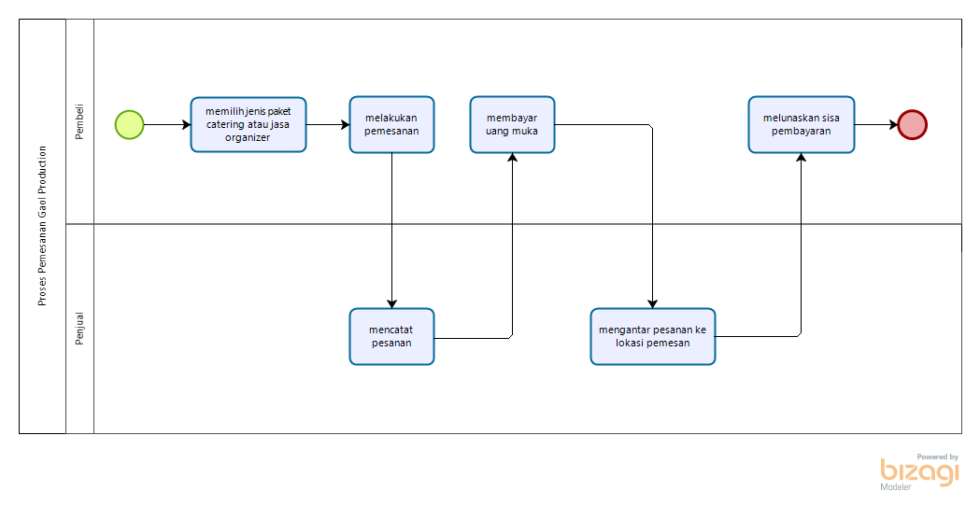

**Gambar 1. BPMN Current System**

## Target *System*

Dengan berjalannya Current *System* terhadap alur pemesanan dan pembayaran Gaol Production, tidak jarang memicu kesulitan saat memilih paket daan melakukan pembayaran.

Target *system* yang dibangun adalah Aplikasi Gaol Production Berbasis Web yang akan mempermudah alur pemesanan dan pembayaran di Gaol Production dengan tidak menyebabkan kesulitan pada client dan juga kasir saat ingin memilih paket, serta melakukan pemesanan dan pembayaran.

Untuk dapat mengakses aplikasi berbasis web ini *user*, kasir, dan admin harus melakukan *login* ke *website*. Lalu untuk melakukan pesanan, *user* dapat memilih produk yang ingin dipesan. Kemudian aplikasi akan menampilkan *form* untuk melengkapi data pemesanan dan juga pembayaran. Setelah melakukan pemesanan, *user* dapat melihat status pesanan.

### Bussines Process Autentikasi

#### Bussines Process Login

Pengguna telah dapat login ke dalam *system* dengan menggunakan *username* dan *password* yang telah didaftarkan ke dalam aplikasi. Apabila *user* berhasil *login* maka akan tampil halaman beranda. Proses bisnis melakukan *login* dapat dilihat pada Gambar 2.

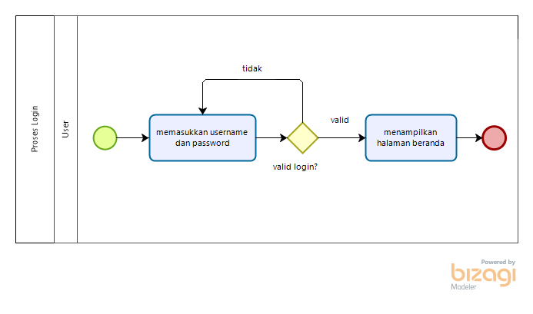

**Gambar 2. BPMN Login**

#### Bussines Process Registrasi

Dalam aplikasi, saat pengguna ingin melakukan registrasi akun maka pengguna harus sudah berada di halaman registrasi. Kemudian pengguna harus memasukkan data, seperti nama, *email*, dan kata sandi. Ketika pengguna berhasil melakukan registrasi akun, maka pengguna akan memiliki akses ke dalam aplikasi, jika data tidak valid maka akan kembali ke halaman menu registrasi. Proses bisnis melakukan pemesanan dapat dilihat pada Gambar 3.

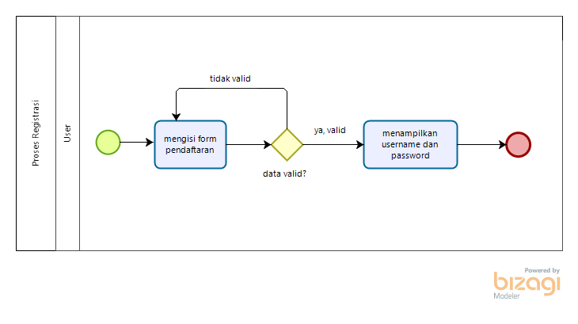

**Gambar 3. BPMN Registrasi**

#### Bussines Process Logout

Dalam aplikasi, *user* mengakses *website* kemudian *user* dapat melihat informasi, kemudian pergi ke halaman profil dan melakukan *logout*. Proses bisnis melakukan *logout* dapat dilihat pada Gambar 4.

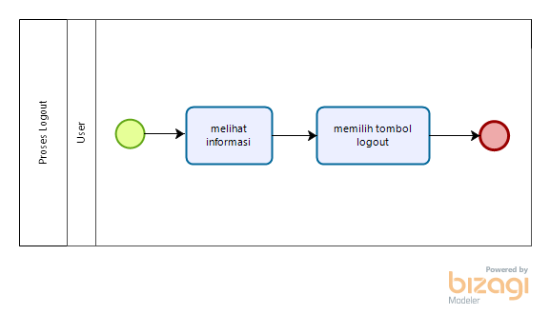

**Gambar 4. BPMN Logout**

### Bussines Process Mengelola Galeri

#### Bussines Menambah Galeri

Dalam aplikasi,admin mengakses *website* kemudian admin memilih halaman galeri. Agar admin dapat menambah data pada galeri dengan cara memilih tombol tambah galeri. Jika data valid maka proses menambah galeri berhasil dan data berhasil tersimpan dan jika data tidak valid maka akan kembali ke menu menambah galeri. Proses bisnis menambah galeri dapat dilihat pada Gambar 5.

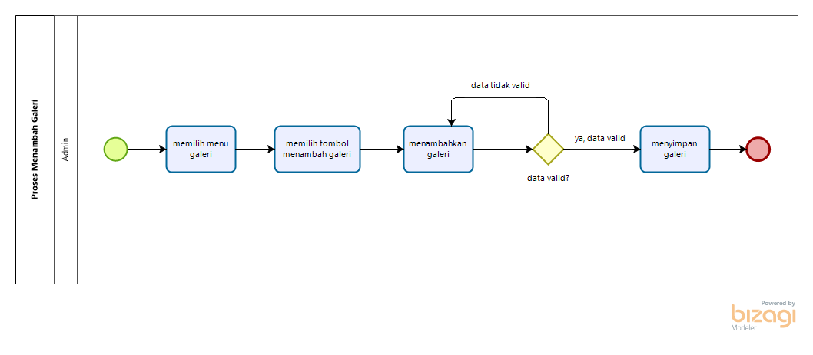

**Gambar 5. Menambah galeri**

#### Bussines Edit Galeri

Dalam aplikasi, admin mengakses *website* kemudian admin memilih halaman galeri. Agar admin dapat mengedit data pada galeri dengan cara memilih tombol edit galeri. Jika data valid maka proses mengedit galeri berhasil dan data berhasil tersimpan dan jika data tidak valid maka akan kembali ke menu edit galeri. Proses bisnis mengedit galeri dapat dilihat pada Gambar 6.

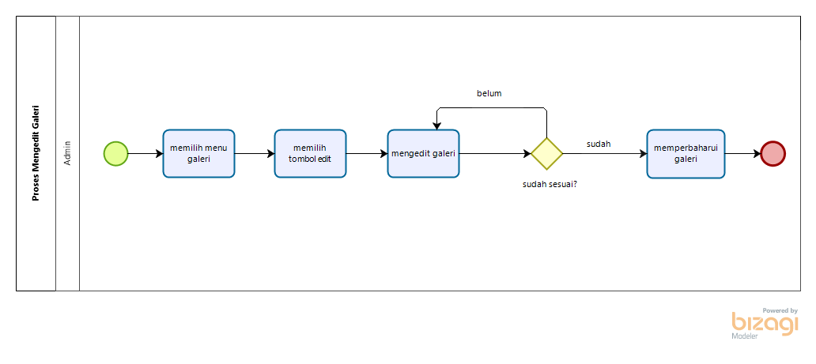

**Gambar 6. Edit Galeri**

#### Bussines Hapus Galeri

Dalam aplikasi, admin mengakses *website* kemudian admin memilih halaman galeri. Agar admin dapat menghapus Gambar pada galeri dengan cara memilih tombol hapus galeri. Jika data valid maka proses menghapus galeri berhasil dan data berhasil di hapus. Proses bisnis menghapus galeri dapat dilihat pada Gambar 7.

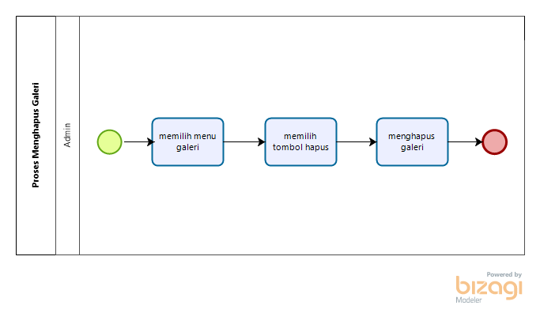

**Gambar 7. Menghapus Galeri**

### Bussiness Process Mengelola Produk

#### Bussines Process Menambah Produk

Dalam aplikasi, admin mengakses *website* kemudian melihat beranda. Admin kemudian memilih menu produk, lalu admin memilih meng-klik tombol tambah produk dan data akan terperbaharui. Proses bisnis proses tambah produk dapat dilihat pada Gambar 8.

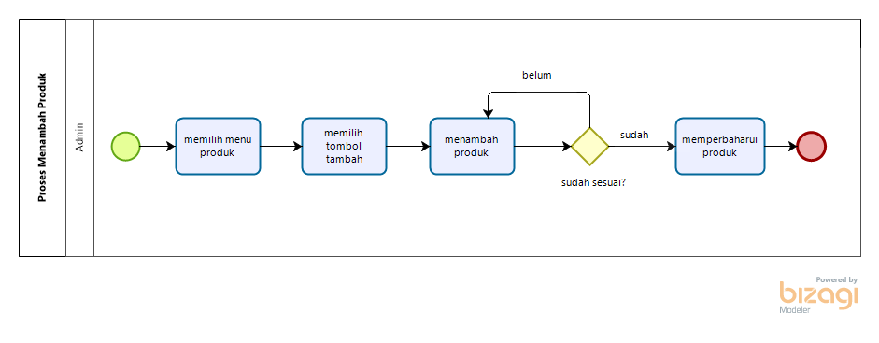

**Gambar 8. BPMN Menambah Produk**

#### Bussines Process Edit Produk

Dalam aplikasi, admin mengakses *website* kemudian melihat beranda. Admin kemudian memilih menu produk, lalu admin memilih meng-klik tombol edit produk dan memperbaharui data produk. Proses bisnis proses edit produk dapat dilihat pada Gambar 9.

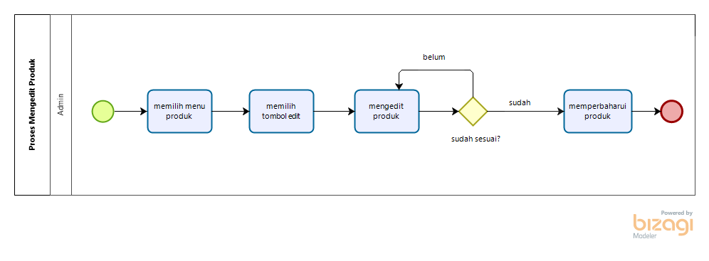

**Gambar 9. BPMN Edit Produk**

#### Bussines Process Hapus Produk

Dalam sistem, *admin* mengakses website kemudian melihat beranda. Admin kemudian memilih menu produk, lalu admin memilih meng-klik tombol hapus produk dan data produk akan terhapus. Proses bisnis proses hapus produk dapat dilihat pada Gambar 10.

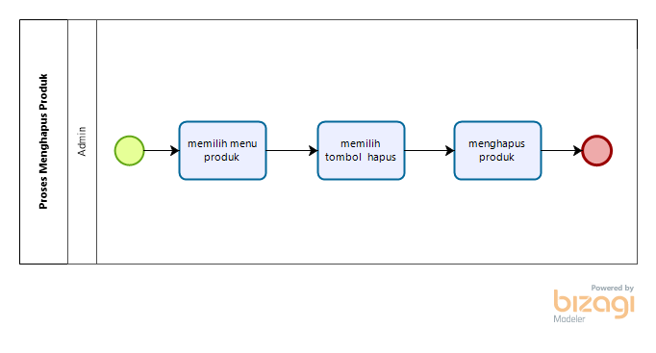

**Gambar 10. BPMN Hapus Produk**

### Bussiness Process Pemesanan

Dalam proses melakukan pemesanan, *user* mengakses *website*, *user* dapat memilih menu pesanan lalu memilih paket mana yang ingin dipesan, setelah *user* dapat menekan tombol pesan. Proses bisnis melakukan pemesanan dapat dilihat pada Gambar 11.

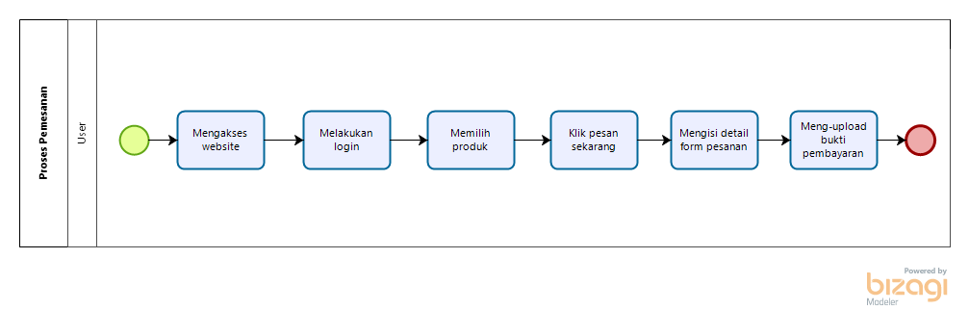

**Gambar 11. BPMN Pemesanan**

### Bussiness Process Mengelola Pesanan

Dalam proses mengelola pesanan, kasir mengakses *website*. Kasir memilih menu pembayaran lalu mengedit status sedang dikerjakan atau pesanan telah selesai. Proses bisnis mengelola pemesanan dapat dilihat pada Gambar 12.

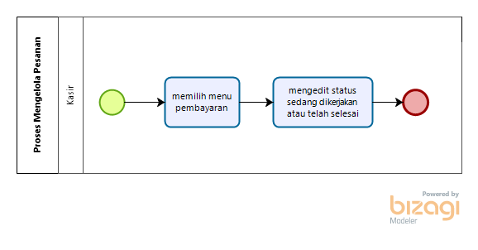

**Gambar 12. Mengelola Pesanan**

### Bussiness Process Menambah Testimoni

Dalam proses menambah testimoni, *user* harus melakukan *login* terlebih dahulu. *User* memilih halaman testimoni setelah itu *user* memilih tombol menambah testimoni setelah *user* menambah testimoni sistem akan menyimpan testimoni. Proses bisnis menambah testimoni dapat dilihat pada Gambar 13.

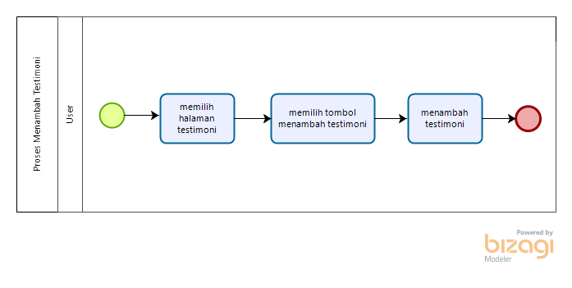

**Gambar 13. BPMN Menambah Testimoni**

### Bussiness Process Mencetak Data Pemasukan

Dalam mencetak data pemasukan, admin mengakses *website*. Admin dapat memilih menu pemasukan, lalu memilih tombol *export* ke pdf atau excel. Proses bisnis mencetak data pemasukan dapat dilihat pada Gambar 14.

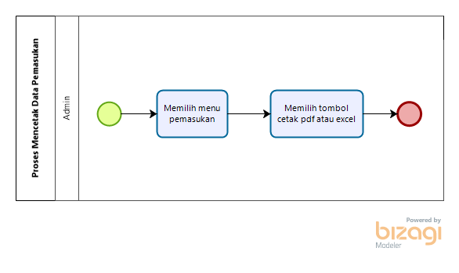

**Gambar 14. Mencetak Data Pemasukan**

### Bussiness Process Mencetak Nota Pesanan

Dalam mencetak nota pesanan, kasir mengakses *website*. Kasir memilih salah satu pesanan lalu memilih menu lihat pesanan dan memilih tombol cetak data pesanan. Proses bisnis mencetak nota pesanan dapat dilihat pada Gambar 15.

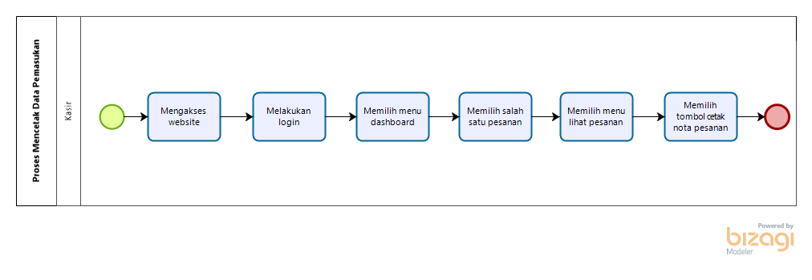

**Gambar 15. BPMN Mencetak Nota Pesanan**

### Bussiness Process Melihat Daftar Pilihan Paket

Pada proses bisnis dibawah, *user* dapat mengakses website kemudian memilih menu daftar pilihan paket kemudian mengeksplor dan melihat daftar pilihan paket. Gambar bisnis proses melihat daftar pilihan paket dapat dilihat pada Gambar 16.

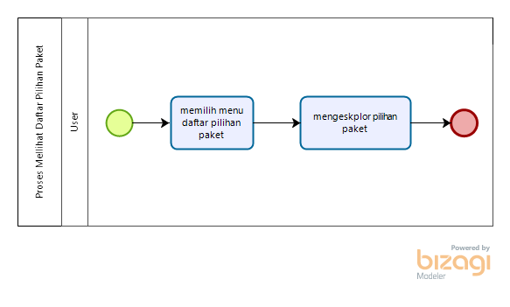

**Gambar 16. BPMN Melihat Daftar Pilihan Paket**

### Bussiness Process Melihat Status Pesanan

Pada proses bisnis dibawah, *user* dapat mengakses website kemudian login. *User* memilih menu pesanan untuk dapat melihat status pesanannya. Gambar bisnis proses melihat status pesanan dapat dilihat pada Gambar 17.

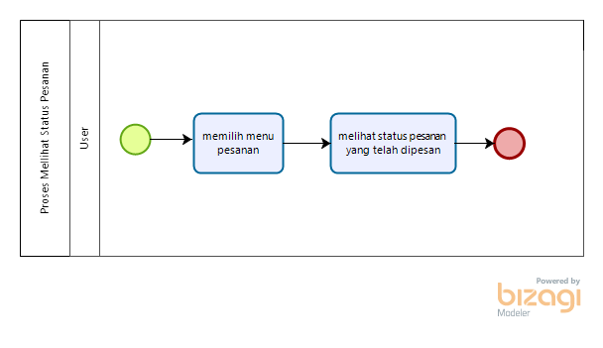

**Gambar 17. BPMN Melihat Status Pemesanan**

### Bussiness Process Tambah Produk Keranjang

Pada proses bisnis dibawah, *user* dapat mengakses *website* kemudian *login*. *User* memilih produk lalu meng-klik tombol tambah keranjang. Gambar bisnis proses tambah produk ke keranjang dapat dilihat pada Gambar 18.

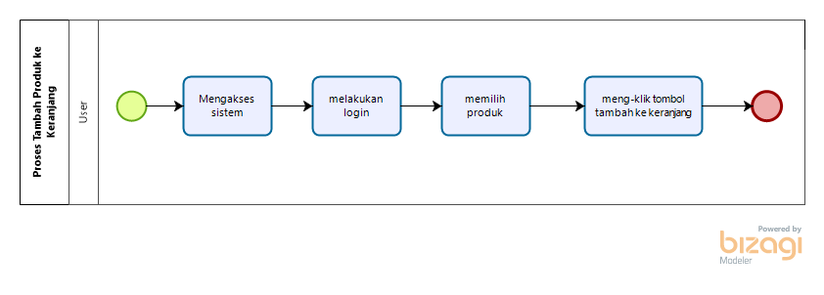

**Gambar 18. BPMN Tambah Produk ke Keranjang**

### Bussiness Process Melihat Bukti Pembayaran

Pada proses bisnis dibawah, kasir dapat mengakses *website* kemudian *login*. Kasir memilih menu pembayaran dan memilih salah satu data pesanan, setelah itu memilih bukti pembayaran dan mengunduh bukti pembayaran. Gambar bisnis proses melihat bukti pembayaran dapat dilihat pada Gambar 19.

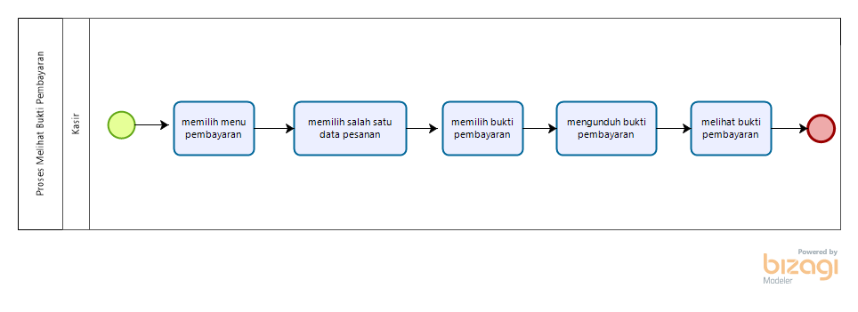

**Gambar 19. BPMN Melihat Bukti Pembayaran**

### Bussiness Process Melihat *Detail* Pesanan

Pada proses bisnis dibawah, kasir dapat mengakses *website* kemudian *login*. Kasir memilih salah satu data pesanan, setelah itu memilih menu lihat *detail* pesanan. Gambar bisnis proses melihat *detail* pesanan dapat dilihat pada Gambar 20.

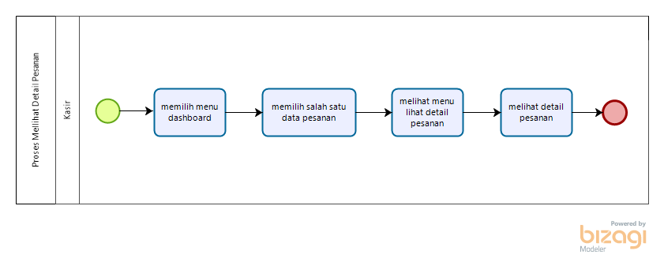

**Gambar 20. BPMN Melihat Detail Pesanan**

# Software General Description

Pada bab ini dijelaskan mengenai deskripsi umum Aplikasi Pemesanan *Event organizer* Pada Gaol Production Berbasis Web yang meliputi fungsi utama aplikasi, karakteristik pengguna, batasan-batasan aplikasi dan lingkungan perangkat lunak. Aplikasi Pemesanan *Event organizer* Pada Gaol Production Berbasis Web bertujuan untuk mempermudah *user* dalam mencari informasi dan memudahkan *user* untuk melakukan pemesanan jasa.

## Product Main Function

Fungsi-fungsi dari aplikasi yang akan diberikan kepada pengguna Aplikasi Pemesanan *Event organizer* Pada Gaol Production Berbasis Web mempunyai beberapa fungsi dalam kebutuhan *user* antara lain:

Pada sub-bab ini akan dijelaskan fungsi yang muat fungsi-fungsi aplikasi yang utama yang diberikan langsung ke pengguna yaitu:

1. Fungsi autentikasi

Fungsi untuk melakukan *login, logout* dan registrasi. Fungsi registrasi ini digunakan oleh pengguna yang ingin melakukan pembelian. Fungsi *login* digunakan untuk masuk ke dalam sistem setelah melakukan *login*. Fungsi *logout* digunakan oleh pengguna, baik admin, maupun kasir untuk dapat keluar dari dalam sistem.

1. Fungsi mengelola galeri

Fungsi mengelola galeri digunakan oleh admin untuk melakukan pengelolaan pada galeri, baik dalam hal penambahan galeri, perubahan galeri, maupun penghapusan galeri.

1. Fungsi mengelola produk

Fungsi mengelola produk digunakan oleh admin untuk melakukan pengelolaan pada data produk, baik dalam hal penambahan data produk, perubahan data produk, maupun penghapusan data produk.

1. Fungsi pemesanan

Fungsi pemesanan ini digunakan oleh pengguna aplikasi yang telah melakukan registrasi. Setelah melakukan registrasi pengguna dapat melakukan pemesanan, pengguna hanya memilih produk yang ingin dipesan lalu isi *form* yang berisikan data-data pemesan. Setelah malakukan pengisian *form* pesanan, pengguna dapat melakukan langsung memilih menu pesan sekarang.

1. Fungsi mengelola pesanan

Fungsi mengelola pesanan ini digunakan oleh kasir untuk melakukan perubahan status pada pesanan yang masuk. Status pesanan ini berfungsi untuk menandakan jika pesanan tersebut belum disiapkan, atau sedang dikerjakan ataupun telah selesai.

1. Fungsi menambah testimoni

Fungsi menambah testimoni ini digunakan oleh pengguna yang telah melakukan login dan juga telah pernah melakukan pemesanan. Untuk melakukan menambahkan testimoni pengguna dapat memilih menu testimoni lalu pilih menu tambahkan testimoni. Setelah itu, pengguna akan mengisi *form* testimoni.

1. Fungsi mencetak data pemasukan

Fungsi yang digunakan oleh admin untuk mengunduh data pemasukan ke dalam bentuk .pdf atau .xlsx.

1. Fungsi mencetak nota pemesanan

Fungsi yang digunakan oleh kasir untuk mengunduh nota pemesanan ke dalam bentuk .pdf.

1. Fungsi melihat daftar pilihan paket

Fungsi yang digunakan untuk melihat daftar pilihan paket yang disediakan di sistem. Pengguna dapat memilih pilihan paket sesuai yang diinginkan, misalnya paket makanan, paket acara dan sebagainya.

1. Fungsi melihat status pesanan

Fungsi yang digunakan oleh pengguna untuk melihat status pesanan yang dipesan oleh pengguna. Pengguna dapat melihat status pesanan pada menu pesanan. Pada halaman tersebut telah di tampilkan detail pesanan *user*.

1. Fungsi tambah produk ke keranjang

Fungsi yang digunakan oleh pengguna untuk menambahkan produk yang ingin dipesan ke dalam keranjang.

1. Fungsi melihat bukti pembayaran

Fungsi yang digunakan oleh kasir untuk melihat bukti pembayaran yang dikirimkan oleh pengguna setelah melakukan pesanan.

1. Fungsi melihat detail pesanan

Fungsi yang digunakan oleh kasir untuk melihat detail pesanan yang telah masuk ke dalam sistem.

## *User* Characteristics

Pada sub bab ini akan dijelaskan karakteristik pengguna yang terdapat dalam Aplikasi Pemesanan *Event organizer* Pada Gaol Production Berbasis Web.

Tiga jenis pengguna untuk Aplikasi Pemesanan *Event organizer* Pada Gaol Production Berbasis Web adalah:

* + - 1. Admin
      2. Kasir
      3. *User*

Tabel 4 akan menjelaskan karakteristik pengguna yang akan mempengaruhi fungsionalitas dari produk perangkat lunak.

**Tabel 4. Karakteristik User**

| ***User* Group/Role** | **Kepentingan Akses** | **Hak Akses** |
| --- | --- | --- |
| Admin | * Mengelola produk * Mengelola data Pemasukan * Mengelola galeri | Akses ke menu utama *system* untuk memperharui segala informasi tentang produk, galeri dan data pemasukan |
| Kasir | * Mengelola Pesanan * Mencetak Nota Pemesanan | Akses ke menu utama pemesanan dan pembayaran |
| *User* | * Melakukan Pemesanan * Menambah Testimoni * Melihat status pesanan * Melihat daftar pilihan paket | * Akses menu pemesanan yang terdiri dari menu utama website * Akses menu Testimoni * Akses menu produk * Akses menu pesanan untuk melihat status pesanan |

## Constrains

Batasan dalam pembangunan Aplikasi Pemesanan *Event organizer* Pada Gaol Production Berbasis Web adalah sebagai berikut:

1. Aplikasi Pemesanan *Event organizer* Pada Gaol Production Berbasis Web dapat diakses bebas oleh pengunjung.
2. Setiap *user* dapat mengakses aplikasi sesuai role masing-masing *user*.

## SW Environment

Subbab lingkungan perangkat lunak berisi penjelasan mengenai lingkungan perangkat lunak dan perangkat keras yang digunakan oleh tim pengembang dalam pembangunan dan pengoperasian Aplikasi Pemesanan *Event organizer* Pada Gaol Production Berbasis Web yang mencakup lingkungan pengembangan dan lingkungan operasional.

### Development

Lingkungan pengembangan aplikasi/produk dapat dilihat pada Tabel 5.

**Tabel 5. Lingkungan Pengembangan**

|  |  |  |
| --- | --- | --- |
| Server | : | *Apache* |
| Database Engine | : | *MySQL* |
| Installed Software | : | *Sublime Text 3, SQLyog, Visual Studio Code* |
| Operating *System* | : | *Windows* |
| Minimum Storage | : | *500 GB* |

#### Infrastructure

Pada bagian ini dijelaskan spesifikasi lingkungan hardware yang digunakan oleh tim pengembang dalam membangun aplikasi dan lingkungan di mana pengguna dapat mengoperasikan aplikasi yang mencangkup lingkungan pengembang.

#### Hardware requirement

Pada subbab ini dijelaskan mengenai spesifikasi minimal perangkat keras yang digunakan oleh tim developer dalam pengembangan Aplikasi Pemesanan *Event organizer* Pada Gaol Production Berbasis Web.

**Tabel 6. Spefikasi Minimal Perangkat Keras Developer**

|  |  |
| --- | --- |
| **Hardware** | **Spesification** |
| Merk | MSI KATANA G66 |
| Prosesor | Intel® Core™ i5-1035G1CPU @ 1.00GHz 1.19GHz |
| RAM | 8GB |
| Ruang Penyimpanan | 512 GB |
| Konektivitas | WiFi, Bluetooth, Port USB 3.0, Port USB 3.1 Type-C, Port HDMI. |
| Aplikasi Operasi | Windows 10 |

#### S/W development Tools

Pada subbab ini dijelaskan mengenai tool yang digunakan dalam pengembangan aplikasi.

**Tabel 7. S/W Development Tools**

| **Groups** | **Tools** | **Spesification** |
| --- | --- | --- |
| HomePage dev Tools | Frontpage | HTML, CSS, Javascript, Laravel dan PHP |
| Client | Browser | XAMPP, MySQL |
| Dokumentasi | Paket Office | MS Office |

### Operational

Hardware dan Software yang digunakan untuk pengoperasian Aplikasi Pemesanan *Event organizer* Pada Gaol Production Berbasis Web.

#### Infrastructure

Spesifikasi minimal perangkat keras yang dibutuhkan dalam pengoperasian Aplikasi Pemesanan *Event organizer* Pada Gaol Production Berbasis Web adalah:

1. *Server*
2. *a). Processor : Intel Core i5-2350M CPU @2.30 GHz 2. b). RAM : 4.00 GB*
3. *c). Hardisk : 32 GB*
4. *Client*
5. *a). Processor : Intel Core i3-2350M CPU @2.30 GHz 2.30 GHz b). RAM : 4.00 GB*
6. *c). Hardisk : 32 GB*

Spesifikasi minimal perangkat lunak yang digunakan dibutuhkan dalam pengoperasian Aplikasi Pemesanan *Event organizer* Pada Gaol Production Berbasis Web adalah:

1. Server
   1. *Operating System* : *Windows*
   2. *Software : XAMPP 3.2.1*
   3. *Browser* : *Google Chrome* dan *Microsoft Edge*
2. *Client*
3. *Operating system :* Windows
4. *Browser : Google Chrome*, dan *Microsoft Edge*

#### Hardware requirement

Pada subbab ini dijelaskan mengenai spesifikasi perangkat yang digunakan untuk fase operasional.

**Tabel 8. S/W Development Tools**

|  |  |
| --- | --- |
| **Hardware** | **Spesification** |
| Merk | MSI KATANA G66 |
| Prosesor | Intel® Core™ i5-1035G1CPU @ 1.00GHz 1.19GHz |
| RAM | 8GB |
| Ruang Penyimpanan | 512 GB |
| Konektivitas | WiFi, Bluetooth, Port USB 3.0, Port USB 3.1 Type-C, Port HDMI. |
| Aplikasi Operasi | Windows 10 |

#### S/W Requirement

Persyaratan *software* yang harus di-*instal* supaya *website* berfungsi dengan baik adalah

sebagai berikut.

**Tabel 9. S/W Development Tools**

| **Groups** | **Components** | **Spesification** |
| --- | --- | --- |
| Monitoring tools | Web Server | XAMPP |
| Client | *Operating System* | Windows 10 |
| Editor | *Visual Studio Code* | *Visual Studio Code* |
| Browser | *Microsoft Edge* | Google Chrome |
| Bahasa Pemrograman | PHP dan framework Laravel | PHP dan framework Laravel |

# Requirement Definition

Pada bab ini dijelaskan mengenai kebutuhan yang diperlukan dalam pengembangan Aplikasi Pemesanan *Event organizer* Pada Gaol Production Berbasis Web yang meliputi antarmuka eksternal, deskripsi fungsional, kebutuhan data, kebutuhan fungsional, kebutuhan non-fungsional, dan batasan desain.

## External Interface

External Interface menyangkut kebutuhan *user* dalam mengakses Apliksai Pemesanan Gaol Production Berbasis Web. Kebutuhan pengguna dapat dilihat dari beberapa interface, diantaranya:

1. *User Interface*
2. *Hardware Interface*
3. *Software Interface*

### *User* Interface

*User interface* diperlukan dalam pengoperasian sistem yang dibangun, antarmuka yang dijelaskan berikut menjadi media antara sistem dengan pengguna. *User interface* tersebut dapat dilihat pada Tabel 10.

**Tabel 10. User Interface**

|  |  |  |
| --- | --- | --- |
| **No** | **Antarmuka Pengguna** | **Keterangan** |
| 1. | Keyboard | Antarmuka ini digunakan untuk memasukkan data ke dalam aplikasi. |
| 2. | Mouse | Antarmuka ini digunakan untuk membantu sebagai *pointer* kursor dilayar *monitor*. |
| 3. | Monitor | Antarmuka ini memungkinkan *user* untuk dapat melihat perubahan yang terjadi pada aplikasi, dan memudahkan pengguna untuk berinteraksi dengan aplikasi. |

### Hardware Interface

Perangkat keras yang dibutuhkan dalam pengoperasian sistem adalah sebagai berikut:

1. Laptop

* Media komunikasi antara *user* dan *server* dalam pengolaan data.

1. Server

* Perangkat yang digunakan sebagai pusat data dan aplikasi yang memberikan layanan

### Software Interface

Antarmuka perangkat lunak adalah antarmuka berupa perangkat lunak yang digunakan membangun aplikasi yang digunakan*.* Antarmuka perangkat lunak yang digunakan untuk membangun Aplikasi Pemesanan *Event organizer* Pada Gaol Production Berbasis Web adalah:

1. Word Processing : Microsoft Word 2010 dan 2013
2. DBMS: Microsoft Access 2010 dan SQL.
3. Graphics : Bizagi
4. Browser : Google Chrome
5. Text Editor : Visual Studio Code
6. Operation *System* : Windows 10
7. Database Application : SQL dan Apache

### Communication Description

Antarmuka komunikasi yang dibutuhakan oleh Aplikasi Pemesanan *Event organizer* Pada Gaol Production Berbasis Web untuk berinteraksi adalah jaringan seperti *WiFi*, LAN dan modem.

## Functional Description

Pada bab ini dijelaskan deskripsi fungsional berdasarkan masing-masing aktor pada Aplikasi Pemesanan *Event organizer* Pada Gaol Production Berbasis Web. Pada bagian ini juga diGambarkan usecase diagram Aplikasi Pemesanan *Event organizer* Pada Gaol Production Berbasis Web. *Use case diagram* mengGambarkan hal apa saja yang dapat dilakukan oleh aktor terhadap aplikasi, dapat dilihat pada Gambar berikut.

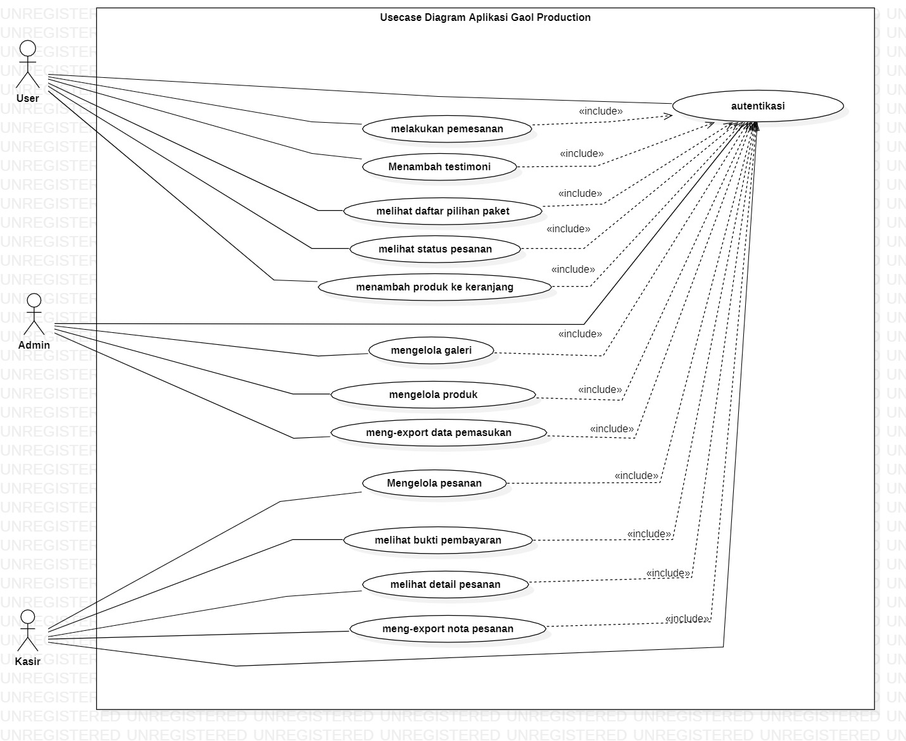

**Gambar 21. Use Case Diagram**

### Use Case Scenario

Pada bagian ini dijelaskan mengenai *use case scenario* Aplikasi Pemesanan *Event organizer* Pada Gaol Production Berbasis Web yang menunjukkan alur sistem dari masing-masing *use case* dan *role* masing-masing *actor*.

#### Use case Scenario Autentikasi

#### 4.2.1.1.1 Use case Scenario Registrasi

Fungsi registrasi ini digunakan oleh pengguna yang ingin melakukan registrasi. Tabel 11 merupakan *use case scenario* dari fungsi registrasi.

**Tabel 11. Use case Scenario Registrasi**

|  |  |  |
| --- | --- | --- |
| *Use case* ID Number | UC-01 | |
| *Use case* Name | Proses registrasi | |
| Brief Description | *Use case* ini mengGambarkan *user* yang ingin melakukan registasi. | |
| Primary Actor | *User* | |
| Pre-condition | *User* mengakses Aplikasi Pemesanan *Event organizer* Pada Gaol Production Berbasis Web | |
| Post Condition | - *User* berhasil melakukan registrasi  - *User* memiliki *username* dan *password* | |
| Basic Flow of Event | Actor’s Action | *System*’s Response |
| 1. *User* mengakses halaman registrasi |  |
|  | 1. Sistem menampilkan halaman registasi |
| 1. *User* mengisi *data* pada halaman registrasi |  |
|  | 1. Sistem menampilkan notifikasi ‘Anda berhasil terdaftar, silahkan login!’ |
| Alternative flow of events | 3. Jika *user* tidak mengisi seluruh form yang disediakan maka sistem akan menampilkan alert “*field* belum diisi” | |
| Extension points |  | |

#### 4.2.1.1.2 Use case Scenario Login

Fungsi *login* digunakan untuk masuk ke dalam sistem setelah melakukan *login*. Tabel 12 merupakan *use case scenario* dari fungsi *login*.

**Tabel 12. Use case Scenario Login**

|  |  |  |
| --- | --- | --- |
| *Use case* ID Number | UC-02 | |
| *Use case* Name | Proses *login* | |
| Brief Description | *Use case* ini mengGambarkan *user* melakukan *login* pada sistem. | |
| Primary Actor | *User* | |
| Pre-condition | *User* mengakses Aplikasi Pemesanan *Event organizer* Pada Gaol Production Berbasis Web | |
| Post Condition | - *User* berhasil melakukan *login*  - *User* memiliki *username* dan *password* | |
| Basic Flow of Event | Actor’s Action | *System*’s Response |
| 1. *User* mengakses halaman *login* |  |
|  | 2. Sistem menampilkan halaman *login* |
| 3. *User* mengisi *username* dan *password* |  |
|  | 1. Sistem memvalidasi |
| Alternative flow of events | 3. Jika *user* tidak mengisi seluruh form yang disediakan maka sistem akan menampilkan alert “*field* belum diisi” | |
| Extension points |  | |

##### **Use case Scenario Logout**

Fungsi *logout* digunakan oleh pengguna, baik admin, maupun kasir untuk dapat keluar dari dalam sistem. Tabel 13 merupakan *use case scenario* dari fungsi *logout*.

**Tabel 13. Use case Scenario Logout**

|  |  |  |
| --- | --- | --- |
| *Use case* ID Number | UC-03 | |
| *Use case* Name | Proses *logout* | |
| Brief Description | *Use case* ini mengGambarkan *user* melakukan *logout* pada sistem. | |
| Primary Actor | *User* | |
| Pre-condition | *User* mengakses Aplikasi Pemesanan *Event organizer* Pada Gaol Production Berbasis Web | |
| Post Condition | - *User* berhasil melakukan *logout*  - *User* memiliki *username* dan *password* | |
| Basic Flow of Event | Actor’s Action | *System*’s Response |
| 1. *User* mengakses halaman utama |  |
|  | 2. Sistem menampilkan halaman utama |
| 3. *Admin* memilih tombol *logout* |  |
|  | 4. Sistem *logout* |
| Alternative flow of events |  | |
| Extension points |  | |

#### Use case Scenario Mengelola Galeri

**4.2.1.2.1 Use Case Scenario Menambah Galeri**

Fungsi menambah galeri digunakan oleh admin untuk melakukan penambahan pada galeri. Tabel 14 merupakan *use case scenario* dari menambah galeri

**Tabel 14. Use case Scenario Menambah Galeri**

|  |  |  |
| --- | --- | --- |
| *Use case* ID Number | UC-04 | |
| *Use case* Name | Proses menambah Gambar galeri | |
| Brief Description | *Use case* ini admin melakukan tambah pada halaman galeri | |
| Primary Actor | Admin | |
| Pre-condition | Admin mengakses Aplikasi Pemesanan *Event organizer* Pada Gaol Production Berbasis Web | |
| Post Condition | * Admin berhasil melakukan *login* * Admin memiliki *username* dan *password* | |
| Basic Flow of Event | Actor’s Action | *System*’s Response |
| 1. Adminmengakses halaman galeri |  |
|  | 2. Sistem menampilkan halaman galeri |
| 3. Admin memilih tombol tambah Gambar pada halaman galeri |  |
|  | 4. Sistem menampilkan *form* tambah galeri |
| 5. Admin mengisi *form* tambah galeri |  |
|  | 6. Sistem berhasil menambah galeri |
| Alternative flow of events | 5. Jika admin tidak mengisi seluruh form yang disediakan maka sistem akan menampilkan alert “*field* belum diisi” | |
| Extension points | - | |

#### 4.2.1.2.2 Use case Scenario Mengedit Galeri

Fungsi mengedit galeri digunakan oleh admin untuk melakukan mengedit pada galeri. Tabel 15 merupakan *use case scenario* dari edit galeri.

**Tabel 15. Usecase Scenario Mengedit Galeri**

|  |  |  |
| --- | --- | --- |
| *Use case* ID Number | UC-05 | |
| *Use case* Name | Proses mengedit galeri | |
| Brief Description | *Use case* ini admin mengedit pada halaman galeri | |
| Primary Actor | Admin | |
| Pre-condition | Admin mengakses Aplikasi Pemesanan *Event organizer* Pada Gaol Production Berbasis Web | |
| Post Condition | * Admin berhasil melakukan *login* * Admin memiliki *username* dan *password* | |
| Basic Flow of Event | Actor’s Action | *System*’s Response |
| 1. Adminmengakses halaman galeri |  |
|  | 2. Sistem menampilkan halaman galeri |
| 3. Admin memilih tombol edit pada halaman galeri |  |
|  | 4. Sistem menampilkan *form* edit galeri. |
| 5. Admin mengisi *form* edit galeri. |  |
|  | 6. Sistem berhasil menyimpan data galeri |
| Alternative flow of events | 5. Jika admin tidak mengisi seluruh form yang disediakan maka sistem akan menampilkan alert “*field* belum diisi” | |
| Extension points | - | |

##### **Use case Scenario Menghapus Galeri**

Fungsi menghapus galeri digunakan oleh admin untuk melakukan hapus pada galeri. Tabel 16 merupakan *use case scenario* dari menghapus galeri

**Tabel 16. Usecase Scenario Menghapus Galeri**

|  |  |  |
| --- | --- | --- |
| *Use case* ID Number | UC-06 | |
| *Use case* Name | Proses menghapus galeri | |
| Brief Description | *Use case* ini admin menghapus pada halaman galeri | |
| Primary Actor | Admin | |
| Pre-condition | Admin mengakses Aplikasi Pemesanan *Event organizer* Pada Gaol Production Berbasis Web | |
| Post Condition | * Admin berhasil melakukan *login* * Admin memiliki *username* dan *password* | |
| Basic Flow of Event | Actor’s Action | *System*’s Response |
| 1. Adminmengakses halaman galeri |  |
|  | 2. Sistem menampilkan halaman galeri |
| 3. Admin memilih tombol hapus pada halaman galeri |  |
|  | 4. Sistem berhasil menghapus data galeri |
| Alternative flow of events | - | |
| Extension points | - | |

#### Usecase Scenario Mengelola Produk

#### 4.2.1.3.1 Usecase Scenario Menambah Produk

Fungsi menambah produk digunakan oleh admin untuk melakukan tambah pada data produk. Tabel 17 merupakan *use case scenario* dari menambah produk.

**Tabel 17. Usecase Scenario menambah paket produk**

|  |  |  |
| --- | --- | --- |
| *Use case* ID Number | UC-07 | |
| *Use case* Name | Proses menambah produk | |
| Brief Description | *Use case* ini admin melakukan tambah produk | |
| Primary Actor | Admin | |
| Pre-condition | Admin mengakses Aplikasi Pemesanan *Event organizer* Pada Gaol Production Berbasis Web | |
| Post Condition | * Admin berhasil melakukan *login* * Admin memiliki *username* dan *password* | |
| Basic Flow of Event | Actor’s Action | *System*’s Response |
| 1. Adminmengakses halaman produk |  |
|  | 2. Sistem menampilkan halaman produk |
| 3. Admin memilih tombol tambah pada halaman produk |  |
|  | 4. Sistem menampilkan *form* tambah produk |
|  | 5. Admin mengisi *form*  tambah produk |  |
|  |  | 6. Sistem berhasil menyimpan data produk |
| Alternative flow of events | 5. Jika admin tidak mengisi seluruh form yang disediakan maka sistem akan menampilkan alert “*field* belum diisi” | |
| Extension points | - | |
|  | - | |

#### 4.2.1.3.2 Usecase Scenario Mengedit Produk

Fungsi mengedit produk digunakan oleh admin untuk melakukan edit pada data produk. Tabel 18 merupakan *use case scenario* dari edit produk.

**Tabel 18. Usecase Scenario edit produk**

|  |  |  |
| --- | --- | --- |
| *Use case* ID Number | UC-08 | |
| *Use case* Name | Proses mengedit produk | |
| Brief Description | *Use case* ini admin melakukan edit pada halaman produk | |
| Primary Actor | Admin | |
| Pre-condition | Admin mengakses Aplikasi Pemesanan *Event organizer* Pada Gaol Production Berbasis Web | |
| Post Condition | * Admin berhasil melakukan *login* * Admin memiliki *username* dan *password* | |
| Basic Flow of Event | Actor’s Action | *System*’s Response |
| 1. Adminmengakses halaman produk |  |
|  | 2. Sistem menampilkan halaman produk |
| 3. Admin memilih tombol edit pada halaman produk |  |
|  | 4. Sistem menampilkan *form* edit produk |
|  | 5. Admin mengisi *form* edit produk |  |
|  |  | 6. Sistem berhasil menyimpan data |
| Alternative flow of events | 5. Jika admin tidak mengisi seluruh form yang disediakan maka sistem akan menampilkan alert “*field* belum diisi” | |
| Extension points | - | |
|  | - | |

#### 4.2.1.3.3 Usecase Scenario Menghapus Produk

Fungsi menghapus produk digunakan oleh admin untuk melakukan hapus pada data produk. Tabel 19 merupakan *use case scenario* dari hapus produk.

**Tabel 19. Usecase Scenario Hapus Produk**

|  |  |  |
| --- | --- | --- |
| *Use case* ID Number | UC-09 | |
| *Use case* Name | Proses hapus produk | |
| Brief Description | *Use case* ini mengGambarkan admin melakukan hapus produk | |
| Primary Actor | Admin | |
| Pre-condition | Admin mengakses Aplikasi Pemesanan *Event organizer* Pada Gaol Production Berbasis Web | |
| Post Condition | * Admin berhasil melakukan *login* * Admin memiliki *username* dan *password* | |
| Basic Flow of Event | Actor’s Action | *System*’s Response |
| 1. Admin mengakses halaman produk |  |
|  | 2. Sistem menampilkan halaman produk |
| 3. Admin menghapus produk |  |
|  | 4. Sistem menyimpan data |
| Alternative flow of events | - | |
| Extension points | - | |

#### Usecase Scenario Pemesanan

Fungsi pemesanan ini digunakan oleh pengguna aplikasi yang telah melakukan registrasi. Setelah melakukan registrasi pengguna dapat melakukan pemesanan, pengguna hanya memilih paket yang ingin dipesan lalu isi *form* yang berisikan data-data pemesanan. Setelah malakukan pengisian *form* pesanan, pengguna dapat melakukan langsung memilih menu pesan sekarang. 20 merupakan *use case scenario* dari pemesanan.

**Tabel 20. Use Case Scenario Pemesanan**

|  |  |  |
| --- | --- | --- |
| *Use case* ID Number | UC-10 | |
| *Use case* Name | Proses pemesanan | |
| Brief Description | *Use case* ini mengGambarkan *user* menambah pesanan pada sistem. | |
| Primary Actor | *User* | |
| Pre-condition | *User* mengakses Aplikasi Pemesanan *Event organizer* Pada Gaol Production Berbasis Web | |
| Post Condition | - *User* berhasil melakukan *login*  - *User* memiliki *username* dan *password* | |
| Basic Flow of Event | Actor’s Action | *System*’s Response |
| 1. *User* mengakses halaman paket pemesanan |  |
|  | 2. Sistem menampilkan halaman paket pemesanan |
| 1. *User* memilih paket yang ingin dipesan |  |
|  | 1. Sistem menampilkan *form* pesanan. |
| 1. *User* mengisi *form* pesanan |  |
|  | 1. Sistem menyimpan pesanan. |
| Alternative flow of events | 5. Jika admin tidak mengisi seluruh form yang disediakan maka sistem akan menampilkan alert “*field* belum diisi” | |
| Extension points | - | |

#### Use case Scenario Mengelola Pesanan

Fungsi mengelola pesanan ini digunakan oleh kasir untuk melakukan mengubahan status pada data pesanan. Tabel 21 merupakan *use case scenario* dari mengelola pesanan.

**Tabel 21. Use Case Mengelola Pesanan**

|  |  |  |
| --- | --- | --- |
| *Use case* ID Number | UC-11 | |
| *Use case* Name | Proses mengelola pesanan. | |
| Brief Description | *Use case* ini mengGambarkan kasir mengelola pesanan. | |
| Primary Actor | Kasir | |
| Pre-condition | Kasir mengakses Aplikasi Pemesanan *Event organizer* Pada Gaol Production Berbasis Web | |
| Post Condition | - Kasir berhasil melakukan *login*  - Kasir memiliki *username* dan *password* | |
| Basic Flow of Event | Actor’s Action | *System*’s Response |
| 1. Kasir mengakses halaman pembayaran*.* |  |
|  | 2. Sistem menampilkan halaman pembayaran. |
| 1. Kasir mengubah status pesanan. |  |
|  | 1. Sistem menyimpan data |
| Alternative flow of events |  | |
| Extension points |  | |

#### Usecase Scenario Menambah Testimoni

Fungsi menambah testimoni ini digunakan oleh pengguna yang telah melakukan *login* dan juga telah pernah melakukan pemesanan. Untuk melakukan menambahkan testimoni pengguna dapat memilih menu testimoni lalu pilih menu tambahkan testimoni. Setelah itu, pengguna dapat mengisi *form* testimoni. Tabel 22 merupakan *use case scenario* menambah testimoni.

**Tabel 22. Use case Menambah Testimoni**

|  |  |  |
| --- | --- | --- |
| *Use case* ID Number | UC-12 | |
| *Use case* Name | Proses menambah testimoni | |
| Brief Description | *Use case* ini mengGambarkan *user* melakukan tambah testimoni | |
| Primary Actor | *User* | |
| Pre-condition | *User* mengakses Aplikasi Pemesanan *Event organizer* Pada Gaol Production Berbasis Web | |
| Post Condition | * *User* berhasil melakukan *login* * *User* memiliki *username* dan *password* | |
| Basic Flow of Event | Actor’s Action | *System*’s Response |
| 1. *User* memilih menu testimoni |  |
|  | 2. Sistem menampilkan *form* testimoni |
| 3*. User* mengisi *form* testimoni |  |
|  | 4. Sistem menyimpan data |
| Alternative flow of events | 3. Jika *user* tidak mengisi seluruh form yang disediakan maka sistem akan menampilkan alert “*field* belum diisi” | |
| Extension points |  | |

#### Usecase Scenario Mencetak Data Pemasukan.

Fungsi mencetak data pemasukan ini digunakan oleh admin untuk mencetak data data pemasukan dari penjualan. Tabel 23 merupakan *use case scenario* mencetakdata pemasukan.

**Tabel 23. Usecase Scenario mencetak data pemasukan**

|  |  |  |
| --- | --- | --- |
| *Use case* ID Number | UC-13 | |
| *Use case* Name | Proses dari mencetak data pemasukan. | |
| Brief Description | *Use case* ini mengGambarkan admin mencetak data pemasukan. | |
| Primary Actor | Admin | |
| Pre-condition | Admin mengakses Aplikasi Pemesanan *Event organizer* Pada Gaol Production Berbasis Web | |
| Post Condition | Admin berhasil melakukan *login* | |
| Basic Flow of Event | Actor’s Action | *System*’s Response |
| 1. Adminmengakses halaman pemasukan |  |
|  | 2. Sistem menampilkan halaman pemasukan |
| 3. Melakukan *export* data dalam bentuk pdf atau excel |  |
|  | 4. Sistem mengunduh data |
| Alternative flow of events | - | |
| Extension points | - | |

#### Usecase Scenario Mencetak Nota Pemesanan

Fungsi ini digunakan oleh kasir untuk mencetak nota pemesanan. Tabel 24 merupakan *use case scenario* mencetaknota pemesanan.

**Tabel 24. Usecase Scenario mencetak nota pemesanan**

|  |  |  |
| --- | --- | --- |
| *Use case* ID Number | UC-14 | |
| *Use case* Name | Proses mencetak nota pemesanan | |
| Brief Description | *Use case* ini mengGambarkan kasir mencetak nota pemesanan | |
| Primary Actor | Kasir | |
| Pre-condition | Kasir mengakses Aplikasi Pemesanan *Event organizer* Pada Gaol Production Berbasis Web | |
| Post Condition | Kasir berhasil *login* | |
| Basic Flow of Event | Actor’s Action | *System*’s Response |
| 1. Kasirmengakses halaman menu *dashboard* |  |
|  | 2. Sistem menampilkan halaman *dashboard* |
| 3. Memilih salah salah satu pesanan. |  |
|  | 4. Menampilkan *detail* pesanan |
| 5. Memilih tombol cetak nota pesanan. |  |
|  | 6. Sistem mengunduh nota pesanan |
| Alternative flow of events | - | |
| Extension points | - | |

#### Usecase Scenario Melihat Daftar Pilihan Paket

Fungsi ini digunakan oleh *user* untuk dapat melihat daftar pilihan paket apa saja yang tersedia.

**Tabel 25. Usecase Scenario melihat daftar pilihan paket**

|  |  |  |
| --- | --- | --- |
| *Use case* ID Number | UC-15 | |
| *Use case* Name | Proses melihat daftar pilihan paket | |
| Brief Description | *Use case* ini mengGambarkan *user* melihat daftar pilihan paket | |
| Primary Actor | *User* | |
| Pre-condition | *User* mengakses Aplikasi Pemesanan *Event organizer* Pada Gaol Production Berbasis Web | |
| Post Condition | * *User* berhasil melakukan *login* * *User* memiliki *username* dan *password* | |
| Basic Flow of Event | Actor’s Action | *System*’s Response |
| 1. *User* mengakses halaman menu pilihan paket |  |
|  | 2. Sistem menampilkan halaman paket |
| 3. Mencari pilihan paket |  |
|  | 4. Menampilkan paket yang dipilih |
| Alternative flow of events | - | |
| Extension points | - | |

#### Usecase Scenario Melihat Status Pesanan

Fungsi ini digunakan oleh *user* untuk dapat melihat status pesanan.

**Tabel 26. Usecase Scenario melihat status pesanan**

|  |  |  |
| --- | --- | --- |
| *Use case* ID Number | UC-16 | |
| *Use case* Name | Proses melihat status pesanan | |
| Brief Description | *Use case* ini mengGambarkan *user* melihat status pesanan. | |
| Primary Actor | *User* | |
| Pre-condition | *User* mengakses Aplikasi Pemesanan *Event organizer* Pada Gaol Production Berbasis Web | |
| Post Condition | * *User* berhasil melakukan *login* * *User* memiliki *username* dan *password* | |
| Basic Flow of Event | Actor’s Action | *System*’s Response |
| 1. *User* mengakses halaman menu pesanan. |  |
|  | 2. Sistem menampilkan halaman pesanan |
| 3. Melihat status pemesanan |  |
| Alternative flow of events | - | |
| Extension points | - | |

#### Usecase Scenario Tambah Produk ke Keranjang

Fungsi ini digunakan oleh *user* untuk menambah produk ke keranjang.

**Tabel 27. Usecase Scenario tambah produk ke keranjang**

|  |  |  |
| --- | --- | --- |
| *Use case* ID Number | UC-17 | |
| *Use case* Name | Proses tambah produk ke keranjang | |
| Brief Description | *Use case* ini mengGambarkan *user* menambah produk ke keranjang. | |
| Primary Actor | *User* | |
| Pre-condition | *User* mengakses Aplikasi Pemesanan *Event organizer* Pada Gaol Production Berbasis Web | |
| Post Condition | * *User* berhasil melakukan *login* * *User* memiliki *username* dan *password* | |
| Basic Flow of Event | Actor’s Action | *System*’s Response |
| 1. *User* mengakses halaman menu pilihan paket |  |
|  | 2. Sistem menampilkan halaman paket |
| 3. *User* memilih paket. |  |
|  | 4. Sistem menampilkan detail paket. |
| 5. *User* memilih menu tambah ke keranjang |  |
|  | 5. Sistem menyimpan data. |
| Alternative flow of events | - | |
| Extension points | - | |

#### Usecase Scenario melihat bukti pembayaran.

Fungsi ini digunakan oleh kasir untuk melihat bukti pembayaran.

**Tabel 28. Usecase Scenario melihat bukti pembayaran**

|  |  |  |
| --- | --- | --- |
| *Use case* ID Number | UC-18 | |
| *Use case* Name | Proses melihat bukti pembayaran | |
| Brief Description | *Use case* ini mengGambarkan kasir melihat menu pembayaran. | |
| Primary Actor | Kasir | |
| Pre-condition | Kasir mengakses Aplikasi Pemesanan *Event organizer* Pada Gaol Production Berbasis Web | |
| Post Condition | Kasir berhasil melakukan *login* | |
| Basic Flow of Event | Actor’s Action | *System*’s Response |
| 1. Kasirmengakses halaman menu pembayaran |  |
|  | 2. Sistem menampilkan halaman pembayaran |
| 3. Memilih salah satu data pesanan |  |
| 4. Memilih bukti pembayaran sesuai pesanan yang dipilih. | - |
|  |  | 5. Sistem mengunduh bukti pembayaran |
|  | 6. Kasir melihat bukti pembayaran |  |
| Alternative flow of events | - | |
| Extension points | - | |

#### Usecase Scenario Melihat Detail Pesanan

Fungsi ini digunakan oleh kasir untuk melihat detail pesanan.

**Tabel 29. Usecase Scenario melihat detail pesanan**

|  |  |  |
| --- | --- | --- |
| *Use case* ID Number | UC-19 | |
| *Use case* Name | Proses melihat detail pesanan | |
| Brief Description | *Use case* ini mengGambarkan kasir melihat detail pesanan. | |
| Primary Actor | Kasir | |
| Pre-condition | Kasir mengakses Aplikasi Pemesanan *Event organizer* Pada Gaol Production Berbasis Web | |
| Post Condition | Kasir berhasil melakukan *login* | |
| Basic Flow of Event | Actor’s Action | *System*’s Response |
| 1. Kasirmengakses halaman *dashboard* |  |
|  | 2. Sistem menampilkan halaman *dashboard* |
| 3. Memilih salah satu data pesanan |  |
| 4. Memilih tombol detail pesanan. |  |
|  |  | 5. Sistem menampilkan detail pesanan |
| Alternative flow of events | - | |
| Extension points | - | |

## Data Requirement

Pada bab ini dijelaskan mengenai *Requirement Definition* yang berisi tentang *interface* dari aplikasi yang dibangun dan dijelaskan mengenai aliran-aliran data yang terjadi di dalam aplikasi yang dikembangkan.

### E-R Diagram

Gambar 22 merupakan ER-Diagram yang dirancang untuk membangun Aplikasi Pemesanan *Event organizer* Pada Gaol Production Berbasis Web.

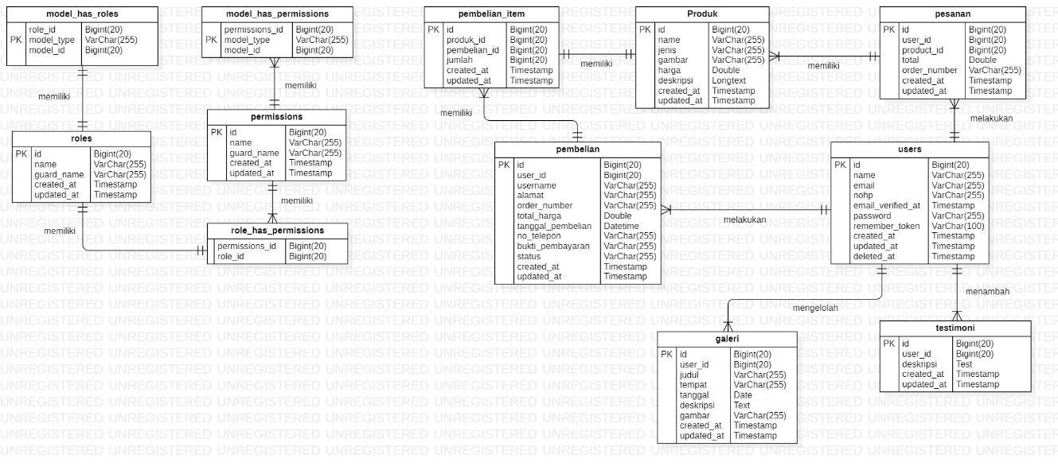

**Gambar 22. ER Diagram**

## Functional Requirement

Pada sub-bab ini akan dijelaskan fungsi yang muat fungsi-fungsi aplikasi yang diberikan langsung kepada pengguna yaitu:

1. Fungsi autentikasi

Fungsi untuk melakukan *login, logout* dan registrasi. Fungsi registrasi ini digunakan oleh admin dan pengguna yang ingin melakukan pembelian. Fungsi *login* digunakan untuk masuk ke dalam sistem setelah melakukan *login*. Fungsi *logout* digunakan oleh pengguna, baik admin, maupun kasir untuk dapat keluar dari dalam sistem.

1. Fungsi mengelola galeri

Fungsi mengelola galeri digunakan oleh admin untuk melakukan pengelolaan pada galeri, baik dalam hal penambahan galeri foto, perubahan galeri foto, maupun penghapusan galeri foto.

1. Fungsi mengelola produk

Fungsi mengelola produk digunakan oleh admin untuk melakukan pengelolaan pada data produk, baik dalam hal penambahan data produk, perubahan data produk, maupun penghapusan data produk.

1. Fungsi pemesanan

Fungsi pemesanan ini digunakan oleh pengguna aplikasi yang telah melakukan registrasi. Setelah melakukan registrasi pengguna dapat melakukan pemesanan, pengguna hanya memilih paket yang ingin dipesan lalu isi *form* yang berisikan data-data pemesan. Setelah malakukan pengisian *form* pesanan, pengguna dapat melakukan langsung memilih menu pesan sekarang.

1. Fungsi mengelola pesanan

Fungsi mengelola pesanan ini digunakan oleh kasir untuk melakukan perubahan status pada pesanan yang masuk. Status pesanan ini berfungsi untuk menandakan jika pesanan tersebut belum disiapkan, atau sedang dikerjakan ataupun telah selesai.

1. Fungsi menambah testimoni

Fungsi menambah testimoni ini digunakan oleh pengguna yang telah melakukan login dan juga telah pernah melakukan pemesanan. Untuk melakukan menambahkan testimoni pengguna dapat memilih menu testimoni lalu pilih menu tambahkan testimoni. Setelah itu, pengguna akan mengisi *form* testimoni.

1. Fungsi mencetak data pemasukan

Fungsi yang digunakan oleh admin untuk mengunduh data pemasukan ke dalam bentuk .pdf atau .xlsx.

1. Fungsi mencetak nota pemesanan

Fungsi yang digunakan oleh kasir untuk mengunduh nota pemesanan ke dalam bentuk .pdf.

1. Fungsi melihat daftar pilihan paket

Fungsi yang digunakan untuk melihat daftar pilihan paket yang disediakan di sistem. Pengguna dapat memilih pilihan paket sesuai yang diinginkan, misalnya paket makanan, paket acara dan sebagainya.

1. Fungsi melihat status pesanan

Fungsi yang digunakan untuk melihat status pesanan yang dipesan oleh pengguna. Pengguna dapat melihat status pesanan pada menu pesanan. Pada halaman tersebut telah di tampilkan detail pesanan *user*.

1. Fungsi tambah produk ke keranjang

Fungsi yang digunakan oleh pengguna untuk menambahkan produk yang ingin dipesan ke dalam keranjang.

1. Fungsi melihat bukti pembayaran

Fungsi yang digunakan oleh kasir untuk melihat bukti pembayaran yang dikirimkan oleh pengguna setelah melakukan pesanan.

1. Fungsi melihat *detail* pesanan

Fungsi yang digunakan oleh kasir untuk melihat detail pesanan yang telah masuk ke dalam sistem.

## Non-Functional Requirement

Berikut adalah *non-functional requirement* pada Aplikasi Pemesanan *Event organizer* Pada Gaol Production Berbasis Web.

**Tabel 30. Non-Fungsional**

| **NF-id** | **Parameter** | **Requirement** |
| --- | --- | --- |
| NF-01 | *Availability* | 1. Aplikasi ini dapat diakses dimana saja dan kapan saja oleh pengguna. 2. Aplikasi dapat mengolah data dalam jumlah banyak. 3. Kecepatan akses aplikasi tergantung pada kecepatan internet yang digunakan oleh   pengguna. |
| NF-02 | Reliability | Aplikasi dapat gagal diakses jika koneksi internet pengguna tidak ada atau jika koneksi yang digunakan pengguna tidak stabil. |
| NF-03 | Ergonomy | Aplikasi ini dapat digunakan oleh pengguna dengan aman dan nyaman. |
| NF-04 | Portability | Aplikasi ini dapat digunakan di *platform* mana saja. Aplikasi juga dapat diakses di laptop ataupun HP, aplikasi dapat menyesuaikan layar untuk mengakses aplikasi. |
| NF-05 | Response Time | Aplikasi harus mampu menampilkan hasil dalam  waktu 10 detik. |
| NF-06 | Security | Aspek keamanan yang dipakai adalah berupa  *username* dan *password* yang dimiliki oleh admin. |
| NF-07 | Bahasa  Komunikasi | Semua tanya jawab harus menggunakan bahasa  Indonesia. |

## Design Constraints

Pada subbab *Design Constraint* dijelaskan batasan terhadap aplikasi yang akan dibangun. Batasan yang ada pada Aplikasi Pemesanan *Event organizer* Pada Gaol Production Berbasis Web adalah aplikasi pemesanan berbasis web dan dapat berjalan pada aplikasi atau platform apapun yang mendukung aplikasi pemesanan berbasis web.

# Design

Pada Bab Design Description akan dijelaskan mengenai deskripsi desain dari Aplikasi Pemesanan *Event organizer* Pada Gaol Production Berbasis Web yang meliputi data *description*, *type definition*, *conceptual data model*, *physical data model*, serta Tabel yang akan digunakan pada aplikasi tersebut.

## Data Description

Pada bagian ini akan dideskripsikan data dari aplikasi yang dibangun, yaitu definisi domain atau tipe, *Entity Relationship Diagram*, pemodelan data secara konseptual dan *physical*, dan deskripsi Tabel-Tabel pada basis data.

### Domain/ Type Definition

Nama domain atau type definition yang terdapat pada basis data sistem informasi yang dibangun dapat dilihat pada Tabel 31.

**Tabel 31. S/W Requirement**

|  |  |
| --- | --- |
| **Nama Domain** | **Tipe Data** |
| Role_id | Int |
| Model_type | Varchar(255) |
| Model_id | Int |
| Id_roles | Int |
| Name | Varchar(255) |
| Guard_name | Varchar(255) |
| created_at | Timestamp |
| updated_at | Timestamp |
| Id_failed_jobs | Int |
| uuid | Varchar(255) |
| connection | Text |
| Queue | Text |
| Payload | Text |
| Exception | Text |
| Failed_at | Timestamp |
| Permission_id | Int |
| Model_type | Varchar(255) |
| Id_permission | Int |
| Name | Varchar(255) |
| Guard_name | Varchar(255) |
| Created_at | Timestamp |
| Updated_at | Timestamp |
| Id_permission | Int |
| Id_role | Int |
| Id_migration | Int |
| Migration | Varchar(255) |
| Batch | Int |
| Id_pembelian_item | Int |
| Produk_id | Int |
| Pembelian_id | Int |
| Jumlah | Int |
| Created_at | Timestamp |
| Updated_at | Timestamp |
| Id_personal_access_tokens | Int |
| Tokenable_type | Varchar(255) |
| Tokenable_id | Int |
| name | Varchar(255) |
| Token | Varchar(255) |
| Abilites | Text |
| Last_used_at | Timestamp |
| Expires_at | Timestamp |
| Created_at | Timestamp |
| Updated_at | Timestamp |
| Email | Varchar(255) |
| Token | Varchar(255) |
| Created_at | Timestamp |
| Id_produk | Int |
| Name | Varchar(255) |
| Jenis | Varchar(255) |
| Gambar | Varchar(255) |
| Harga | Number |
| Deskripsi | Text |
| Created_at | Timestamp |
| Updated_at | Timestamp |
| Id_pembelian | Int |
| Judul | Varchar(255) |
| Tempat | Varchar(255) |
| Tanggal | Date |
| Deskripsi | Text |
| No_telepon | Varchar(255) |
| Bukti_pembayaran | Varchar(255) |
| Status | Long Variable Characters(255) |
| Created_at | Timestamp |
| Updated_at | Timestamp |
| Id_galeri | Int |
| Judul | Varchar(255) |
| Tempat | Varchar(255) |
| Tanggal | Date |
| Deskripsi | Text |
| Gambar | Varchar(255) |
| Created_at | Timestamp |
| Updated_at | Timestamp |
| Id_Pesanan | Int |
| Total | Number |
| Tanggal | Date |
| Created_at | Timestamp |
| Updated_at | Timestamp |
| Deleted_at | Timestamp |
| Id_testimoni | Integer |
| Created_at | Timestamp |
| Updated_at | Timestamp |
| *User*_id | Bigint(20) |
| Deskripsi | Test |

### Conceptual Data Model

*Conceptual Data Model* dari aplikasi Gaol *Production* Berbasis Website dapat dilihat pada Gambar 23.

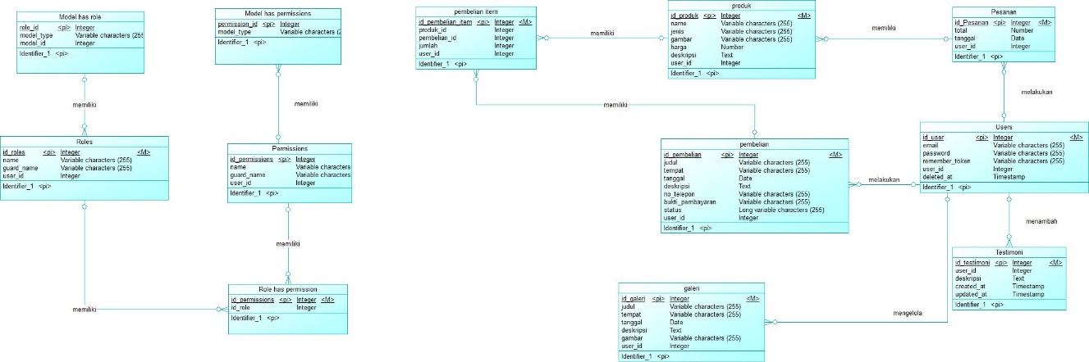

**Gambar 23. Conceptual Data Model**

### Physical Data Model

*Physical Data Model* dari Aplikasi Gaol *Production* Berbasis Website dapat dilihat pada Gambar 24.

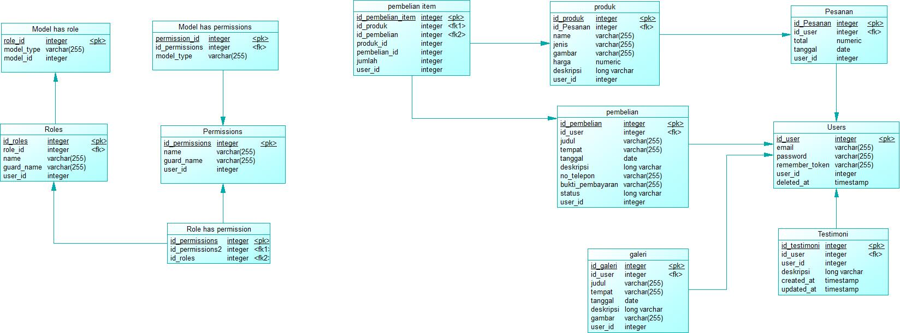

**Gambar 24. Physical Data Model**

### Tables

**Tabel 32. Tabel Aplikasi Pemesanan Event organizer Pada Gaol Production Berbasis Web**

|  |  |  |
| --- | --- | --- |
| **Nama Tabel** | **Primary Key** | **Deskripsi Isi** |
| *User* | Id_*user* | Tabel ini berisi nama dan id dari *user* |
| Model has permission | Role_id | Tabel ini berisikan tentang model has role |
| Role | id | Tabel ini berisikan tentang role |
| Model has permission | Permissions_id | Tabel ini berisikan tentang model has permission |
| Permissions | id | Tabel ini berisi data tentang permissions setiap role |
| Role has permission | permissions_id | Tabel ini berisikan tentang role has permission |
| Pembelian_item | id | Tabel ini berisi tentang data pembelian |
| Personal_access_tokens | Id_personal | Tabel ini berisi penyimpanan token akses yang terkait dengan pengguna tertentu |
| Produk | id | Tabel ini berisi data dari produk produk |
| Pembeli | Id_pembeli | Tabel ini berisi data dari pembeli |
| Galeri | Id_galeri | Tabel ini berisi tentang galeri pada aplikasi gaolproduction |
| Pesanan | Id_pesanan | Tabel ini berisi data dari pesanan pada aplikasi |
| Testimoni | Id_testimoni | Tabel ini berisi data dari user yang memberikan testimoni |

# Detail Design Description

Bab ini berisi struktur Tabel yang terdiri dari daftar Tabel beserta kolom-kolom yang dimiliki oleh tiap Tabel dalam pengembangan Aplikasi Pemesanan *Event organizer* Pada Gaol Production Berbasis Web, *class diagram*, *sequence diagram*, *use case*, *spesifikasi query*, pesan *error*, *traceability* yang terdiri dari data dan *requirement*.

## Table Structure

Subbab ini berisi Tabel pada rancangan *global* yang dirinci satu per satu. Untuk setiap Tabel mengandung nama Tabel, jenis, volume, laju, dan primary key.

### Tabel Pesanan

Identifikasi/Nama : Pesanan

Deskripsi Isi : Tabel ini berisi data tentang pesanan

Jenis : Tabel

Volume : 5 field

Primary Key : id_pesanan

**Tabel 33. Pesanan**

|  |  |  |  |  |  |
| --- | --- | --- | --- | --- | --- |
| **Field** | **Deskripsi** | **Type & Length** | **Boleh NULL** | **Default** | **Keterangan** |
| Id_ pesanan | Berisi id_pesanan yang tersimpan dalam sistem | Int | *No* | *None* | *Primary key* |
| Total | Berisi total dari pesanan | Number | *No* | *None* | *Attribute NonKey* |
| Tanggal | Berisi tanggal dari pesanan | Date | *No* | *None* | *Attribute NonKey* |
| Create_at | Berisi waktu pembuatan | Timestamp | *No* | *None* | *Attribute NonKey* |
| Update_at | Berisi waktu pembaharuan | Timestamp | *No* | *None* | *Attribute NonKey* |

### Tabel *User*

Identifikasi/Nama : *User*

Deskripsi Isi : Tabel ini berisi data tentang *user*

Jenis : Tabel

Volume : 7 field

Primary Key : id_*user*

**Tabel 34. User**

|  |  |  |  |  |  |
| --- | --- | --- | --- | --- | --- |
| **Field** | **Deskripsi** | **Type & Length** | **Boleh NULL** | **Default** | **Keterangan** |
| Id_ *user* | Berisi id_*user* yang tersimpan dalam sistem | Int | *No* | *None* | *Primary key* |
| Email | Berisi email dari *user* | Variabel Characters(255) | *No* | *None* | *Attribute NonKey* |
| Password | Berisi password dari *user* | Variabel Characters(255) | *No* | *None* | *Attribute NonKey* |
| Remember_token | - | Variabel Characters(255) | *No* | *None* | *Attribute NonKey* |
| Created_at | Berisi waktu pembuatan | Timestamp | *No* | *None* | *Attribute NonKey* |
| Updated_at | Berisi waktu pembaharuan | Timestamp | *No* | *None* | *Attribute NonKey* |
| Deleted_at | Berisi waktu penghapusan data | Timestamp | *No* | *None* | *AttributeNonKey* |

### Tabel Testimoni

Identifikasi/Nama : Testimoni

Deskripsi Isi : Tabel ini berisi Testimoni

Jenis : Tabel

Volume : field

Primary Key : id_*user*

**Tabel 35. Testimoni**

|  |  |  |  |  |  |
| --- | --- | --- | --- | --- | --- |
| **Field** | **Deskripsi** | **Type & Length** | **Boleh NULL** | **Default** | **Keterangan** |
| - | Berisi id_*user* yang tersimpan dalam sistem | Int | *No* | *None* | *Primary key* |
| - | Berisi email dari *user* | Variabel Characters(255) | *No* | *None* | *Attribute NonKey* |
| - | Berisi password dari *user* | Variabel Characters(255) | *No* | *None* | *Attribute NonKey* |
| - | - | Variabel Characters(255) | *No* | *None* | *Attribute NonKey* |
| - | Berisi waktu pembuatan | Timestamp | *No* | *None* | *Attribute NonKey* |
| - | Berisi waktu pembaharuan | Timestamp | *No* | *None* | *Attribute NonKey* |
| - | Berisi waktu penghapusan data | Timestamp | *No* | *None* | *AttributeNonKey* |

### Tabel Produk

Identifikasi/Nama : Produk

Deskripsi Isi : Tabel ini berisi data produk

Jenis : Tabel

Volume : 8 field

Primary Key : id_Produk

**Tabel 36. Produk**

|  |  |  |  |  |  |
| --- | --- | --- | --- | --- | --- |
| **Field** | **Deskripsi** | **Type & Length** | **Boleh NULL** | **Default** | **Keterangan** |
| Id_ produk | Berisi id_produk yang tersimpan dalam sistem | Int | *No* | *None* | *Primary key* |
| Name | Berisi nama dari produk | Variabel Characters(255) | *No* | *None* | *Attribute NonKey* |
| Jenis | Berisi jenis dari produk | Variabel Characters(255) | *No* | *None* | *Attribute NonKey* |
| Gambar | Berisi Gambar-Gambar dari produk | Variabel Characters(255) | *No* | *None* | *Attribute NonKey* |
| Harga | Berisi harga dari produk | Number | *No* | *None* | *Attribute NonKey* |
| Deskripsi | Berisi deskripsi dari produk | Text | *No* | *None* | *Attribute NonKey* |
| Created_at | Berisi waktu pembuatan | Timestamp | *No* | *None* | *Attribute NonKey* |
| Updated_at | Berisi waktu pembaharuan | Timestamp | *No* | *None* | *Attribute NonKey* |

### Tabel Pembelian

Identifikasi/Nama : Pembelian

Deskripsi Isi : Tabel ini berisi data pembelian

Jenis : Tabel

Volume : 10 field

Primary Key : id_Pembelian

**Tabel 37. Pembelian**

|  |  |  |  |  |  |
| --- | --- | --- | --- | --- | --- |
| **Field** | **Deskripsi** | **Type & Length** | **Boleh NULL** | **Default** | **Keterangan** |
| Id_ pembelian | Berisi id_pembelian yang tersimpan dalam sistem | Int | *No* | *None* | *Primary key* |
| Judul | Berisi judul dari pembelian | Variabel Characters(255) | *No* | *None* | *Attribute NonKey* |
| Tempat | Berisi tempat pembelian | Variabel Characters(255) | *No* | *None* | *Attribute NonKey* |
| Tanggal | Berisi tanggal dari pembelian | Date | *No* | *None* | *Attribute NonKey* |
| Deskripsi | Berisi deskripsi dari pembelian | Number | *No* | *None* | *Attribute NonKey* |
| No_telepon | Berisi nomor telepon dari pembelian | Variabel Characters(255) | *No* | *None* | *Attribute NonKey* |
| Bukti_pembayaran | Berisi bukti pembayaran dari pembelian | Variabel Characters(255) | *No* | *None* | *Attribute NonKey* |
| Status | Berisi status pembelian | Long Variable Characters | *No* | *None* | *Attribute NonKey* |
| Created_at | Berisi waktu pembuatan | Timestamp | *No* | *None* | *Attribute NonKey* |
| Updated_at | Berisi waktu pembaharuan | Timestamp | *No* | *None* | *Attribute NonKey* |

### Tabel Galeri

Identifikasi/Nama : Galeri

Deskripsi Isi : Tabel ini berisi galeri

Jenis : Tabel

Volume : 8 field

Primary Key : id_Galeri

**Tabel 38. Galeri**

|  |  |  |  |  |  |
| --- | --- | --- | --- | --- | --- |
| **Field** | **Deskripsi** | **Type & Length** | **Boleh NULL** | **Default** | **Keterangan** |
| Id_ Galeri | Berisi id_Galeri yang tersimpan dalam sistem | Int | *No* | *None* | *Primary key* |
| Judul | Berisi judul dari galeri | Variabel Characters(255) | *No* | *None* | *Attribute NonKey* |
| Tempat | Berisi tempat galeri | Variabel Characters(255) | *No* | *None* | *Attribute NonKey* |
| Tanggal | Berisi tanggal dari galeri | Date | *No* | *None* | *Attribute NonKey* |
| Gambar | Berisi Gambar-Gambar dari galeri | Variabel Characters(255) | *No* | *None* | *Attribute NonKey* |
| Created_at | Berisi waktu pembuatan | Timestamp | *No* | *None* | *Attribute NonKey* |
| Updated_at | Berisi waktu pembaharuan | Timestamp | *No* | *None* | *Attribute NonKey* |

### Tabel Pembelian Item

Identifikasi/Nama : Pembelian Item

Deskripsi Isi : Tabel ini berisi pembelian item

Jenis : Tabel

Volume : 6 field

Primary Key : id_Pembelian Item

**Tabel 39. Pembelian Item**

|  |  |  |  |  |  |
| --- | --- | --- | --- | --- | --- |
| **Field** | **Deskripsi** | **Type & Length** | **Boleh NULL** | **Default** | **keterangan** |
| Id_ Pembelian Item | Berisi id_Pembelian yang tersimpan dalam sistem | Int | *No* | *None* | *Primary key* |
| Produk_id | Berisi id dari produk pembelian | Int | *No* | *None* | *Attribute NonKey* |
| Pembelian_id | Berisi id dari pembelian item | Int | *No* | *None* | *Attribute NonKey* |
| Jumlah | Berisi jumlah dari pembelian | Int | *No* | *None* | *Attribute NonKey* |
| Created_at | Berisi waktu pembuatan | Timestamp | *No* | *None* | *Attribute NonKey* |
| Updated_at | Berisi waktu pembaharuan | Timestamp | *No* | *None* | *Attribute NonKey* |

### Tabel Model Has Permissions

Identifikasi/Nama : Model Has Permissions

Deskripsi Isi : Tabel ini berisikan data tentang permissions yang di miliki user

Jenis : Tabel

Volume : 2 field

Primary Key : permissions_id

**Tabel 42. Model Has Permissions**

|  |  |  |  |  |  |
| --- | --- | --- | --- | --- | --- |
| **Field** | **Deskripsi** | **Type & Length** | **Boleh NULL** | **Default** | **Keterangan** |
| Permission_id | Berisikan permissions_id yang tersimpan dalam aplikasi | bigint | *No* | *None* | *Attribute NonKey* |
| Model_type | Berisikan type model | Variabel Characters(255) | *No* | *None* | *Primary key* |

### Tabel Permissions

Identifikasi/Nama : permissions

Deskripsi Isi : Tabel permissions

Jenis : Tabel

Volume : 5 field

Primary Key : -

**Tabel 43. Permissions**

|  |  |  |  |  |  |
| --- | --- | --- | --- | --- | --- |
| **Field** | **Deskripsi** | **Type & Length** | **Boleh NULL** | **Default** | **Keterangan** |
| Id_permissions | Berisikan id_permissions yang tersimpan dalam aplikasi | Bigint(20) | *No* | *None* | *Primarykey* |
| Name | Berisi nama permissions | Variabel Characters(255) | *No* | *None* | *Attribute NonKey* |
| Guard_name | Berisikan *guard_name* | Variabel Characters(255) | *No* | *None* | *Attribute NonKey* |
| Created_at | Berisi waktu pembuatan | Timestamp | *No* | *None* | *Attribute NonKey* |
| Updated_at | Berisi waktu pembaharuan | Timestamp | *No* | *None* | *Attribute NonKey* |

### Tabel Role Has Permissions

Identifikasi/Nama : Role Has Permissions

Deskripsi Isi : Tabel ini berisikan data tentang *permissions*

Jenis : Tabel

Volume : 2 field

Primary Key : Permissions_id

**Tabel 44. Model Has Permissions**

|  |  |  |  |  |  |
| --- | --- | --- | --- | --- | --- |
| **Field** | **Deskripsi** | **Type & Length** | **Boleh NULL** | **Default** | **Keterangan** |
| Permissions_id | Berisikan permissions_id yang tersimpan | Bigint(20) | *No* | *None* | *Primarykey* |
| Role_id | Berisikan role_id | Bigint(20) | *No* | *None* | *Attribute NonKey* |

### Tabel Migration

Identifikasi/Nama : Migration

Deskripsi Isi : Tabel yang di migrate dari aplikasi

Jenis : Tabel

Volume : 3 field

Primary Key : id

**Tabel 45. Model Has Migration**

|  |  |  |  |  |  |
| --- | --- | --- | --- | --- | --- |
| **Field** | **Deskripsi** | **Type & Length** | **Boleh NULL** | **Default** | **Keterangan** |
| Id_migration | Berisi id_migrations yang terimpan dalam aplikasi | Int | *No* | *None* | *Primarykey* |
| Migration | Berisi tanggal,kode,serta nama saat migrate Tabel | Variable characters (255) | *No* | *None* | *Attribute NonKey* |
| Batch | Berisikan kode batch | Int | *No* | *None* | *Attribute NonKey* |

### Tabel Model Has Role

Identifikasi/Nama : Model Has Role

Deskripsi Isi : Tabel ini berisikan data tentang *permissions*

Jenis : Tabel

Volume : 3 field

Primary Key : Model_type

**Tabel 46. Model Has Role**

|  |  |  |  |  |  |
| --- | --- | --- | --- | --- | --- |
| **Field** | **Deskripsi** | **Type & Length** | **Boleh NULL** | **Default** | **keterangan** |
| Role_id | Berisikan role_id yang tersimpan dalam aplikasi | Bigint(20) | *No* | *None* | *Attribute NonKey* |
| Model_type | Berisikan tipe model | Variable Characters(255) | *No* | *None* | *Primarykey* |
| Model_id | Berisikan id model | Bigint(20) | *No* | *None* | *Attribute NonKey* |

### Tabel Roles

Identifikasi/Nama : Roles

Deskripsi Isi : Tabel ini berisi data tentang roles

Jenis : Tabel

Volume : 5 field

Primary Key : id_roles

**Tabel 47. Roles**

|  |  |  |  |  |  |
| --- | --- | --- | --- | --- | --- |
| **Field** | **Deskripsi** | **Type & Length** | **Boleh NULL** | **Default** | **Keterangan** |
| Id_Roles | Berisikan id_roles yang tersimpan dalam aplikasi | Bigint(20) | *No* | *None* | *Primarykey* |
| Name | Berisikan nama roles | Variabel Characters(255) | *No* | *None* | *Attribute NonKey* |
| Guard_name | Berisikan Guard_name | Variabel Characters(255) | *No* | *None* | *Attribute NonKey* |
| Created_at | Berisi waktu pembuatan | Timestamp | *No* | *None* | *Attribute NonKey* |
| Updated_at | Berisi waktu pembaharuan | Timestamp | *No* | *None* | *Attribute NonKey* |

## Class Diagram

Pada bagian ini merupakan *Class Diagram* dari keseluruhan Aplikasi Pemesanan *Event organizer* Pada Gaol Production Berbasis Web dapat dilihat pada Gambar 25.

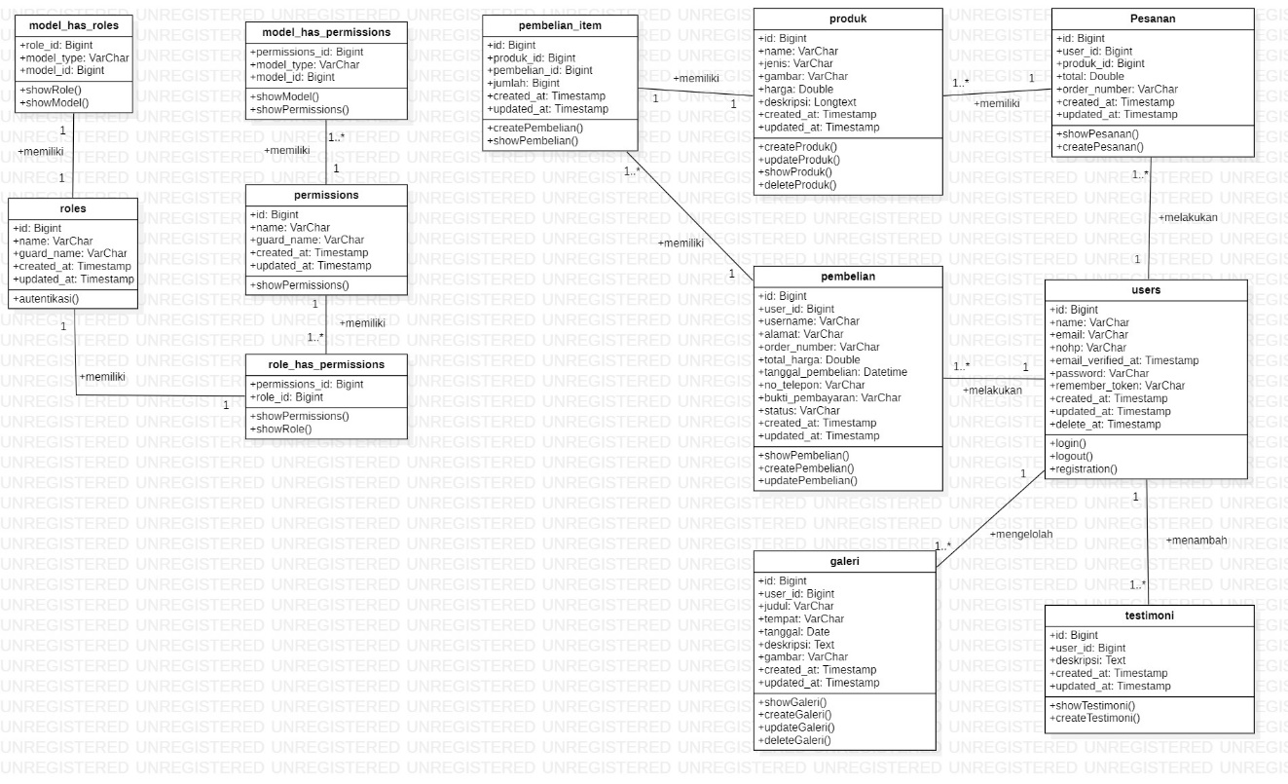

**Gambar 25. Class Diagram**

## Squence Diagram

### Sequence Diagram Autentikasi

#### Sequence Diagram Login

*Sequence Diagram login* pada Aplikasi Pemesanan *Event organizer* Pada Gaol Production Berbasis Web dapat dilihat pada Gambar 26.

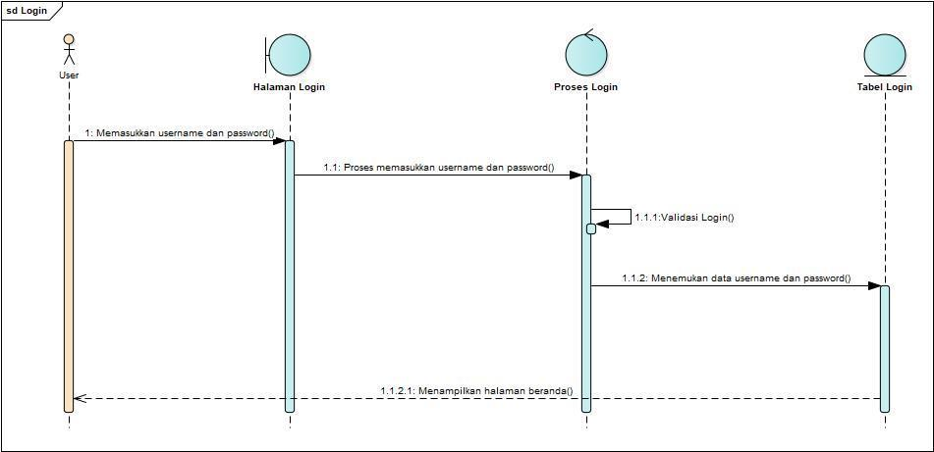

**Gambar 26. Sequence Diagram Login**

#### Sequence Diagram Registrasi

*Sequence Diagram registrasi* pada Aplikasi Pemesanan *Event organizer* Pada Gaol Production Berbasis Web dapat dilihat pada Gambar 27.

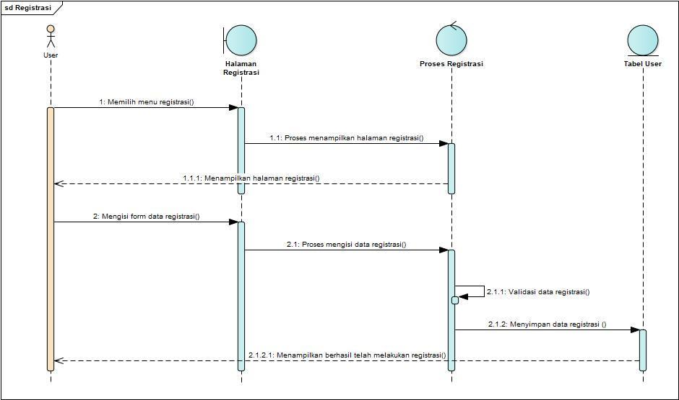

**Gambar 27. Sequence Diagram Registrasi**

#### Sequence Diagram Logout

*Sequence Diagram logout* pada Aplikasi Pemesanan *Event organizer* Pada Gaol Production Berbasis Web dapat dilihat pada Gambar 28.

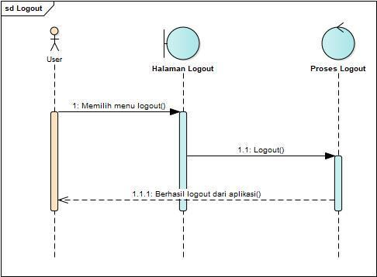

**Gambar 28. Sequence Diagram Logout**

### Sequence Diagram Mengelola Galeri

#### Sequence Diagram Menambah Galeri

*Sequence Diagram* menambah galeri pada Aplikasi Pemesanan *Event organizer* Pada Gaol Production Berbasis Web dapat dilihat pada Gambar 29.

**Gambar 29. Sequence Diagram Menambah Galeri**

#### Sequence Diagram Edit Galeri

*Sequence Diagram* edit galeri pada Aplikasi Pemesanan *Event organizer* Pada Gaol Production Berbasis Web dapat dilihat pada Gambar 30.

**Gambar 30. Sequence Diagram Edi Galeri**

#### Sequence Diagram Hapus Galeri

*Sequence Diagram* hapus galeri pada Aplikasi Pemesanan *Event organizer* Pada Gaol Production Berbasis Web dapat dilihat pada Gambar 31.

**Gambar 31. Sequence Diagram Hapus Galeri**

### Sequence Diagram Mengelola Produk

#### Sequence Diagram Menambah Produk

*Sequence Diagram* menambah produk pada Aplikasi Pemesanan *Event organizer* Pada Gaol Production Berbasis Web dapat dilihat pada Gambar 32.

**Gambar 32. Sequence Diagram Menambah Produk**

#### Sequence Diagram Edit Produk

*Sequence Diagram* edit produk pada Aplikasi Pemesanan *Event organizer* Pada Gaol Production Berbasis Web dapat dilihat pada Gambar 33.

**Gambar 33. Sequence Diagram Edit Produk**

#### Sequence Diagram Hapus Produk

*Sequence Diagram* hapus produk pada Aplikasi Pemesanan *Event organizer* Pada Gaol Production Berbasis Web dapat dilihat pada Gambar 34.

**Gambar 34. Sequence Diagram Hapus Produk**

### Sequence Diagram Pemesanan

*Sequence Diagram* pemesanan pada Aplikasi Pemesanan *Event organizer* Pada Gaol Production Berbasis Web dapat dilihat pada Gambar 35.

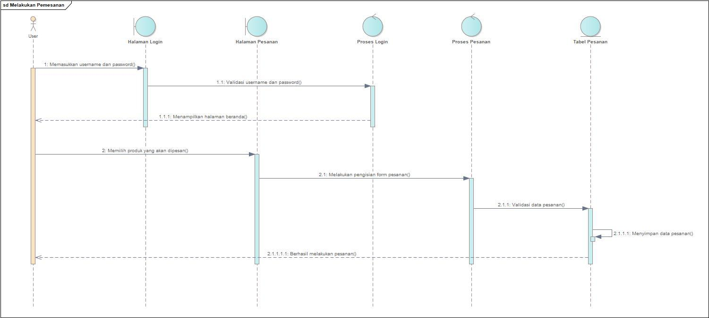

**Gambar 35. Sequence Diagram Pemesanan**

### Sequence Diagram Mengelola Pemesanan

*Sequence Diagram* mengelola pemesanan pada Aplikasi Pemesanan *Event organizer* Pada Gaol Production Berbasis Web dapat dilihat pada Gambar 36.

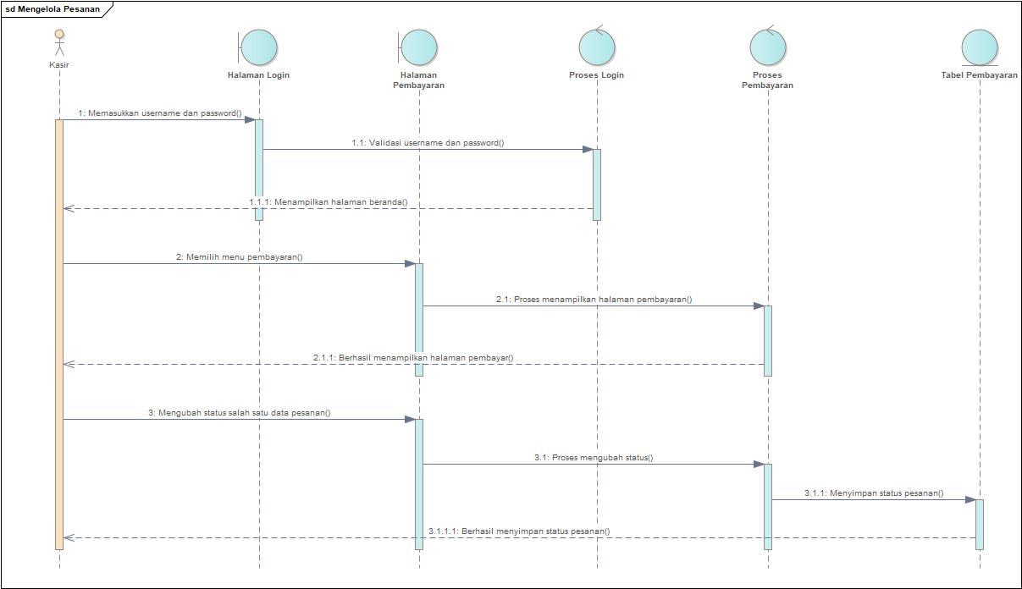

**Gambar 36. Sequence Diagram Mengelola Pemesanan**

### Sequence Diagram Menambah Testimoni

*Sequence Diagram* menambah testimoni pada Aplikasi Pemesanan *Event organizer* Pada Gaol Production Berbasis Web dapat dilihat pada Gambar 37.

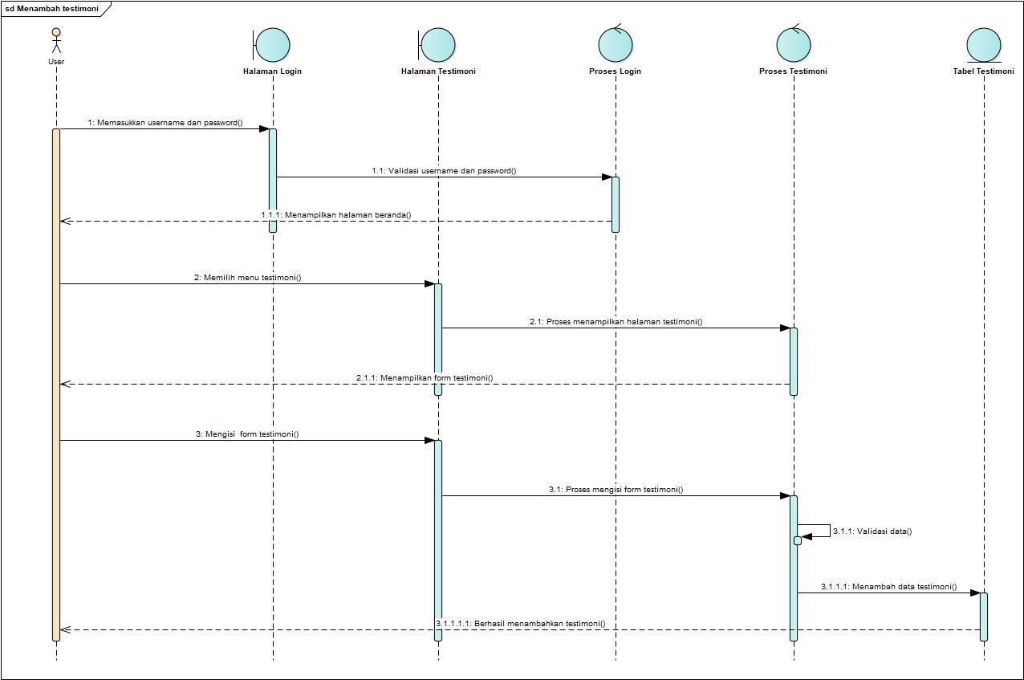

**Gambar 37. Sequence Diagram Menambah Testimoni**

### Sequence Diagram Mencetak Data Pemasukan

*Sequence Diagram* mencetakdata pemasukan pada aplikasi Gaol Production Berbasis Web dapat dilihat pada Gambar 38.

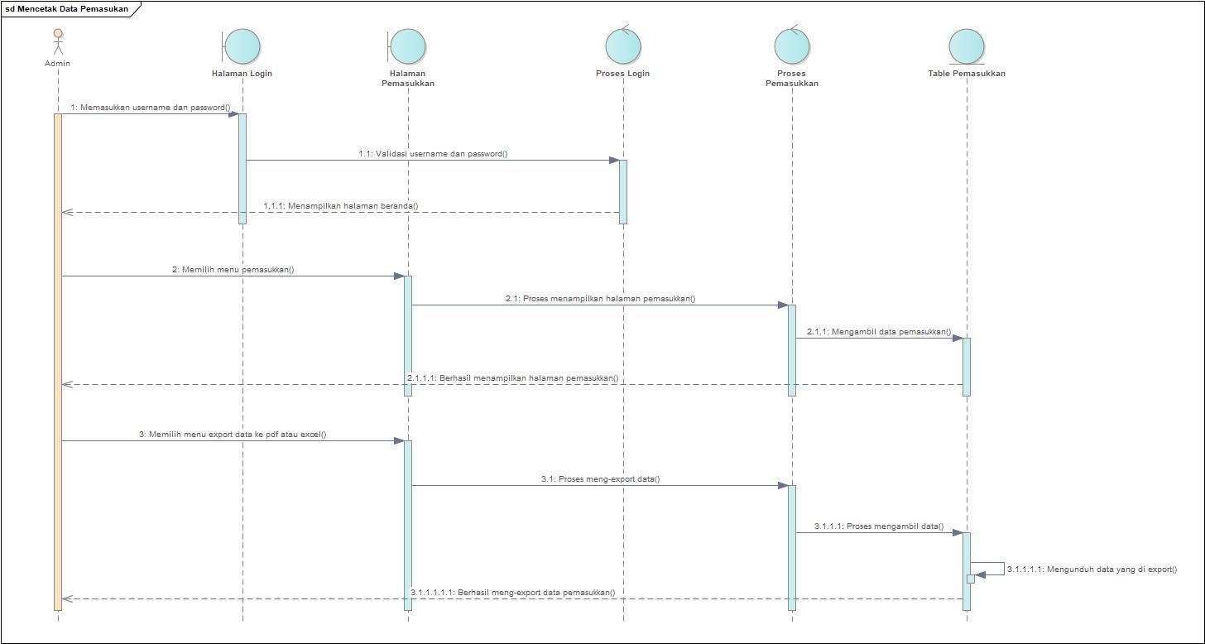

**Gambar 38. Sequence Diagram Mencetak Data Pemasukan**

### Sequence Diagram Mencetak Nota Pemesanan

*Sequence Diagram* mencetaknota pemesanan pada Aplikasi Pemesanan *Event organizer* Pada Gaol Production Berbasis Web dapat dilihat pada Gambar 39.

**Gambar 39. Sequence Diagram Mencetak Nota Pemesanan**

### Sequence Diagram Melihat Daftar Pilihan Paket

*Sequence Diagram* melihat daftar pilihan paket pada Aplikasi Pemesanan *Event organizer* Pada Gaol Production Berbasis Web dapat dilihat pada Gambar 40.

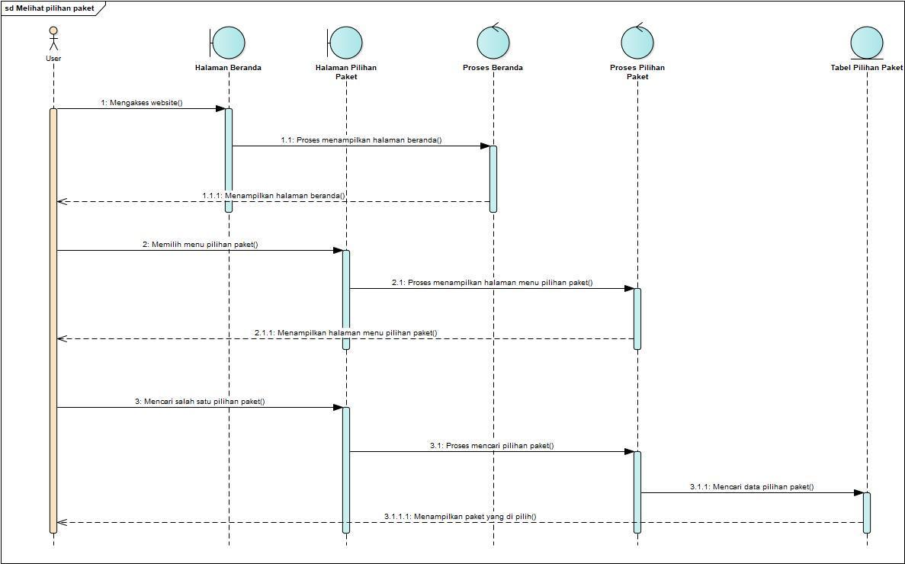

**Gambar 40. Sequence Diagram Melihat Daftar Pilihan Paket**

### Sequence Diagram Melihat Status Pesanan

*Sequence Diagram* melihat daftar pilihan paket pada aplikasi Gaol Production Berbasis Web dapat dilihat pada Gambar 41.

**Gambar 41. Sequence Diagram Melihat Status Pesanan**

### Sequence Diagram Tambah Produk ke Keranjang

*Sequence Diagram* tambah produk ke keranjang pada Aplikasi Pemesanan *Event organizer* Pada Gaol Production Berbasis Web dapat dilihat pada Gambar 42.

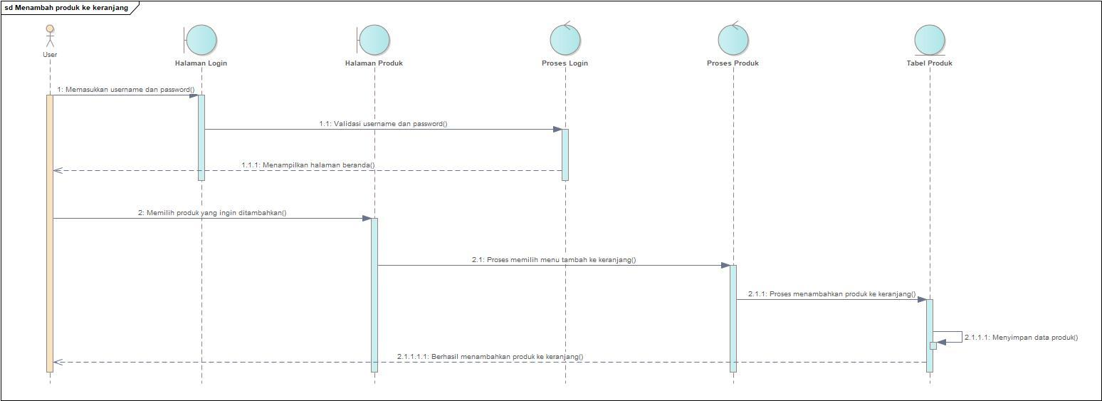

**Gambar 42. Sequence Diagram Tambah Produk ke Keranjang**

### Sequence Diagram Melihat Bukti Pembayaran

*Sequence Diagram* melihat bukti pembayaran pada Aplikasi Pemesanan *Event organizer* Pada Gaol Production Berbasis Web dapat dilihat pada Gambar 43.

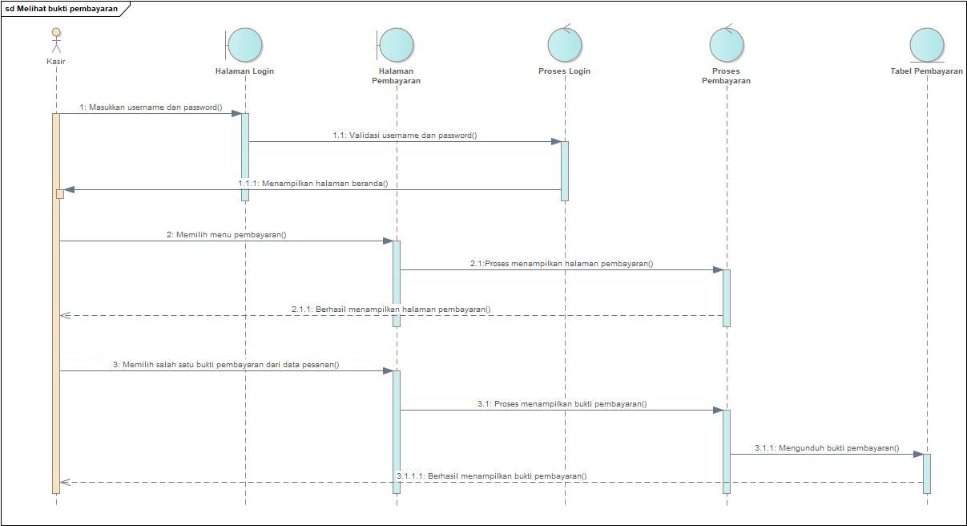

**Gambar 43. Sequence Diagram Melihat Bukti Pembayaran**

### Sequence Diagram Melihat Detail Pesanan

*Sequence Diagram* melihat detail pesanan pada Aplikasi Pemesanan *Event organizer* Pada Gaol Production Berbasis Web dapat dilihat pada Gambar 44.



**Gambar 44.Sequence Diagram Melihat Detail Pesanan**

## Physical File

Subbab ini menjelaskan tentang dekomposisi fisik dari modul yang berisi struktur direktori dan pengumpulan fungsi menjadi file. Tabel berikut merupakan uraian nama direktori serta nama file dari fungsi yang ada di kebutuhan fungsional.

**Tabel 49. Tabel Physical File**

|  |  |  |  |
| --- | --- | --- | --- |
| **Nama Direktori** | **Nama File** | **Nama Modul** | **Nama Fungsi di Functional Requirement** |
| app/Http/Controllers | * DashboardController.php * GaleriController.php * PembelianController.php * ProdukController.php * PembayaranConroller.php * PesananController.php * OrderController.php * PesanController.php * StatusController.php * TestimoniController.php | App | *Controller* sebagai pengatur antara *view* dan model |
| app/Http/Models | * Galeri.php * Pembayaran.php * Pembelian.php * PembelianItem.php * Pesanan.php * Produk.php * DetailPesanan.php * Testimoni.php * *User*.php | App | *Model* sebagai penghubung aplikasi ke *database* |
| database/seeders | * DatabaseSeeder.php | App | Pengatur *roles* dan *permission* pada aplikasi |
| public | * css * assets * js * images * vendor | App | Pengatur tampilan aplikasi |
| resources/views/admin | * dashboard * galeri * pemasukkan * produk | App | *View* sebagai *interface* |
| resources/views/auth | * login.blade.php * register.blade.php | App | *View* sebagai *interface* |
| resources/views/kasir | * dashboard * pembayaran | App | *View* sebagai *interface* |
| resources/views/layouts | * admin * app * auth * kasir * web | App | *View* sebagai *interface* |
| resources/views/web | * about.blade.php * acara.blade.php * bayar.blade.php * dekorasi.blade.php * detail.blade.php * galeri.blade.php * index.blade.php * makanan.blade.php * musik.blade.php * pesan.blade.php * status.blade.php * testimoni.blade.php | App | *View* sebagai *interface* |
| routes | * api.php * channels.php * console.php * kasir.php * *user*.php * admin.php * web.php | App | *View* sebagai *interface* |
| /Komunitas | * .env |  |  |
| resources/views/admin/dashboard | * Index.blade.php | App | *View* sebagai *interface* |
| resources/views/admin/galeri | * Create.blade.php * Edit.blade.php * Index.blade.php * Show.blade.php | App | *View* sebagai *interface* |
| resources/views/admin/pemasukkan | * Index.blade.php * Show.blade.php | App | *View* sebagai *interface* |
| resources/views/admin/produk | * Create.blade.php * Edit.blade.php * Index.blade.php * Show.blade.php | App | *View* sebagai *interface* |
| resources/views/kasir/dashboard | * pdf.blade.php * Index.blade.php * Show.blade.php | App | *View* sebagai *interface* |
| resources/views/kasir/pembayaran | * Index.blade.php | App | *View* sebagai *interface* |

## Tracebility

Subbab ini berisi Tabel yang dapat menelusuri keterkaitan perancangan terhadap entity class dan relationship setiap class. Tabel tracebility dapat dilihat pada Tabel 50.

**Tabel 50. Tracebility**

|  |  |  |  |  |
| --- | --- | --- | --- | --- |
| Nama Tabel | Primary Key | Entity Class | ER | Deskripsi Isi |
| Detail pesanan | id | detail pesanan | - | Menyimpan detail data dari setiap pesanan |
| Paket makanan | id | paket makanan | - | Menyimpan data menu paket makanan |
| Paket musik | id | paket musik | - | Menyimpan data paket musik |
| Paket dekorasi | id | paket dekorasi | - | Menyimpan data dekorasi |
| paket acara | id | paket acara | - | Menyimpan data paket acara |
| pesanan | id | pesanan | - | Menyimpan data pesanan yang masuk |
| galeri | id | galeri | - | Menyimpan data galeripada aplikasi |
| *user*s | id | *user*s | Mengelola dan melihat data dalam aplikasi | Menyimpan data *user*s |
| testimoni | id | testimoni | - | Menyimpan data testimoni dari *user* |
| pembayaran | id | pembayaran | - | Menyimpan data pembayaran dari *user* |
| roles | id | roles | - | Menyimpan data roles dari *user*s |
| model has roles | role_id | model has roles | - | Menyimpan data hubungan tentangperubahan password |
| Role has permissions | permissions_id | role has permissions | - | Menyimpan data hubungan tentang *role permissions* |
| permissions | id | permissions | - | Menyimpan *permissions* dari setiap *roles* |
| model has permissions | model_type | model has permissions | - | Menyimpan data hubungan tentang model dengan *roles* |

# Testing

Bab ini menjelaskan tentang persiapan pengujian, perencanaan pengujian dan identifikasi serta hasil pengujian terhadap aplikasi.

## Test Preparation

Persiapan pengujian yang harus dilakukan sebelum melakukan pengujian meliputi persiapan prosedural, persiapan perangkat keras dan jaringan.

### Procedural Preparation

Persiapan prosedural yang harus dilakukan sebelum melakukan pengujian terhadap Aplikasi Pemesanan *Event organizer* Pada Gaol Production Berbasis Web adalah sebagai berikut.

1. Mempersiapkan *tools* dan *software* untuk menjalankan sistem informasi Storings, seperti XAMPP/Laragon, MySQL, dan Google Chrome.
2. Mempersiapkan database sistem informasi Storings, yang bernama gaolproduction.

### HW & Network Preparation

Persiapan *hardware* dan jaringan yang diperlukan untuk pengujian Aplikasi Pemesanan *Event organizer* Pada Gaol Production Berbasis Web adalah sebagai berikut.

* + - 1. Mempersiapkan laptop/komputer
      2. Memastikan laptop/komputer tersebut terhubung ke jaringan *(wireless)*.

### SW Preparation

Beberapa *software* yang diperlukan untuk pengujian Aplikasi Pemesanan *Event organizer* Pada Gaol Production Berbasis Web adalah sebagai berikut.

1. *Word Processing* : Microsoft Word 2010 dan 2013
2. DBMS: Microsoft Access 2010 dan MySQL.
3. *Graphics*: Bizagi, Balsamiq.
4. *Browse*: Google Chrome.
5. *Text Editor* : Visual Studio Code
6. Operation *System* : Windows 10
7. Computer Language : PHP
8. *Database Application*: MySQL dan Apache.

## Test Plan and Identification

Bab ini menjelaskan identifikasi perencanaan dan pengujian terhadap Aplikasi Pemesanan *Event organizer* Pada Gaol Production Berbasis Web. Tabel 51 merupakan Tabel identifikasi perencanaan pengujian.

**Tabel 51. Identifikasi Perencanaan Pengujian**

| ***Kelas Uji*** | ***Butir Uji*** | ***Tingkat Pengujian*** | ***Traceability*** | | ***Jenis Pengujian*** | ***Jadwal*** |
| --- | --- | --- | --- | --- | --- | --- |
| *No. Fungsi* | *No. Butir Uji* |
| Pengujian autentikasi | Pengujian *login* | Pengujian unit | F-01 | BU-01 | *Black box* | 08 Juni 2023 |
| Pengujian autentikasi | Pengujian *logout* | Pengujian unit | F-02 | BU-02 | *Black box* | 08 Juni 2023 |
| Pengujian autentikasi | Pengujian registrasi | Pengujian unit | F-03 | BU-03 | *Black box* | 08 Juni 2023 |
| Pengujian pemesanan | Pengujian pemesanan | Pengujian unit | F-04 | BU-04 | *Black box* | 08 Juni 2023 |
| Pengujian testimoni | Pengujian menambah testimoni | Pengujian unit | F-05 | BU-05 | *Black box* | 08 Juni 2023 |
| Pengujian daftar paket | Pengujian melihat daftar paket | Pengujian unit | F-06 | BU-06 | *Black box* | 08 Juni 2023 |
| Pengujian status pesanan | Pengujian melihat status pesanan | Pengujian unit | F-07 | BU-07 | *Black box* | 08 Juni 2023 |
| Pengujian produk ke keranjang | Pengujian menambah produk ke keranjang | Pengujian unit | F-08 | BU-08 | *Black box* | 08 Juni 2023 |
| Pengujian galeri | Pengujian menambah galeri | Pengujian unit | F-09 | BU-09 | *Black box* | 08 Juni 2023 |
| Pengujian galeri | Pengujian mengedit galeri | Pengujian unit | F-10 | BU-10 | *Black box* | 08 Juni 2023 |
| Pengujian galeri | Pengujian menghapus galeri | Pengujian unit | F-11 | BU-11 | *Black box* | 08 Juni 2023 |
| Pengujian produk | Pengujian menambah produk | Pengujian unit | F-12 | BU-12 | *Black box* | 08 Juni 2023 |
| Pengujian produk | Pengujian mengedit produk | Pengujian unit | F-13 | BU-13 | *Black box* | 08 Juni 2023 |
| Pengujian produk | Pengujian menghapus produk | Pengujian unit | F-14 | BU-14 | *Black box* | 08 Juni 2023 |
| Pengujian data pemasukkan | Pengujian mencetak data pemasukkan | Pengujian unit | F-15 | BU-15 | *Black box* | 08 Juni 2023 |
| Pengujian pesanan | Pengujian mengelola pesanan | Pengujian unit | F-16 | BU-16 | *Black box* | 08 Juni 2023 |
| Pengujian pembayaran | Pengujian melihat bukti pembayaran | Pengujian unit | F-17 | BU-17 | *Black box* | 08 Juni 2023 |
| Pengujian pesanan | Pengujian melihat detail pesanan | Pengujian unit | F-18 | BU-18 | *Black box* | 08 Juni 2023 |
| Pengujian pesanan | Pengujian mencetak nota pesanan | Pengujian unit | F-18 | BU-19 | *Black box* | 08 Juni 2023 |

## Test Script & Result

Subbab ini menjelaskan tentang *test script* dan *result* yang dilakukan pada Aplikasi Pemesanan *Event organizer* Pada Gaol Production Berbasis Web.

### Test Script Butir-Uji-1

Tabel 52 merupakan *test script* butir uji pada fungsi *login*.

**Tabel 52. Tabel Script Butir-Uji-1**

|  |  |  |  |  |
| --- | --- | --- | --- | --- |
| **Identifikasi** | | BU-01 | | |
| **No. Fungsi** | | F-01 | | |
| **Nama Butir Uji** | | Pengujian *login* | | |
| **Tujuan** | | Untuk dapat masuk ke dalam aplikasi | | |
| **Deskripsi** | | Fungsi ini berguna agar *user* dapat mengakses ke dalam aplikasi | | |
| **Kondisi Awal** | | Masuk ke halaman *website* | | |
| **Tanggal Pengujian** | | 08 Juni 2023 | | |
| **Penguji** | | Semua anggota kelompok | | |
| **Skenario Pengujian** | | | | |
| *User* mengakses halaman *website*  *User* memasukkan email dan *password*  Aplikasimemvalidasiemail dan *password*  Aplikasi menampilkan halaman beranda | | | | |
| **Kriteria Evaluasi Hasil** | | | | |
| *User* berhasil *login* ke aplikasi  *User* salah memasukkan email ataupun password maka aplikasi menampilkan pesan “*Username* atau *password* anda salah” | | | | |
| **Kasus dan Hasil Pengujian** | | | | |
| **Data Masukan** | **Yang diharapkan** | | **Pengamatan** | **Kesimpulan** |
| Aplikasi menampilkan hal testimoni | *User* berhasil masuk ke aplikasi | | Sesuai yang diharapkan | [ X ] diterima |
| Email atau *password* yang salah | *User* gagal masuk ke aplikasi | | Tidak sesuai yang diharapkan | [ X ] ditolak |

### Test Script Butir-Uji-2

Tabel 53 merupakan *test script* butir uji pada fungsi *logout*.

**Tabel 53. Tabel Script Butir-Uji-2**

|  |  |  |  |  |
| --- | --- | --- | --- | --- |
| **Identifikasi** | | BU-02 | | |
| **No. Fungsi** | | F-02 | | |
| **Nama Butir Uji** | | Pengujian *logout* | | |
| **Tujuan** | | Untuk dapat keluar dari dalam aplikasi | | |
| **Deskripsi** | | Fungsi ini berguna agar *user* dapat keluar dari dalam aplikasi | | |
| **Kondisi Awal** | | Masuk ke dalam aplikasi | | |
| **Tanggal Pengujian** | | 08 Juni 2023 | | |
| **Penguji** | | Semua anggota kelompok | | |
| **Skenario Pengujian** | | | | |
| Aplikasi menampilkan halaman beranda  *User* memilih menu *logout*  Aplikasi menampilkan halaman login | | | | |
| **Kriteria Evaluasi Hasil** | | | | |
| *User* berhasil keluar dari aplikasi | | | | |
| **Kasus dan Hasil Pengujian** | | | | |
| **Data Masukan** | **Yang diharapkan** | | **Pengamatan** | **Kesimpulan** |
| - | *User* berhasil keluar dari aplikasi | | Sesuai yang diharapkan | [ X ] diterima |

### Test Script Butir-Uji-3

Tabel 54 merupakan *test script* butir uji pada fungsi registrasi.

**Tabel 54.Tabel Script Butir-Uji-3**

|  |  |  |  |  |
| --- | --- | --- | --- | --- |
| **Identifikasi** | | BU-03 | | |
| **No. Fungsi** | | F-03 | | |
| **Nama Butir Uji** | | Pengujian registrasi | | |
| **Tujuan** | | Untuk melakukan registrasi | | |
| **Deskripsi** | | Fungsi ini untuk menjelaskan *user* melakukan registrasi | | |
| **Kondisi Awal** | | *User* telah mengakses *website* | | |
| **Tanggal Pengujian** | | 08 Juni 2023 | | |
| **Penguji** | | Semua anggota kelompok | | |
| **Skenario Pengujian** | | | | |
| *User* mengakses halaman *Aplikasi*  *User* mengakses menu daftar  Aplikasi menampilkan form daftar  *User* mengisi form  Aplikasi memvalidasi  Aplikasi menampilkan halaman beranda | | | | |
| **Kriteria Evaluasi Hasil** | | | | |
| *User* berhasil melakukan registrasi | | | | |
| **Kasus dan Hasil Pengujian** | | | | |
| **Data Masukan** | **Yang diharapkan** | | **Pengamatan** | **Kesimpulan** |
| Mengisi form registrasi | Data tertambah ke dalam database aplikasi | | Sesuai yang diharapkan | [ X ] diterima |

### Test Script Butir-Uji-4

Tabel 55 merupakan *test script* butir uji pada fungsi pemesanan

**Tabel 55. Tabel Script Butir-Uji-4**

|  |  |  |  |  |
| --- | --- | --- | --- | --- |
| **Identifikasi** | | BU-04 | | |
| **No. Fungsi** | | F-04 | | |
| **Nama Butir Uji** | | Pengujian pemesanan | | |
| **Tujuan** | | Untuk melakukan pemesanan | | |
| **Deskripsi** | | Fungsi ini untuk menjelaskan *user* melakukan pemesanan | | |
| **Kondisi Awal** | | *User* telah mengakses *website* | | |
| **Tanggal Pengujian** | | 08 Juni 2023 | | |
| **Penguji** | | Semua anggota kelompok | | |
| **Skenario Pengujian** | | | | |
| *User* mengakses halaman Aplikasi *User* melakukan Login Aplikasi menampilkan halaman utama  *User* memilih produk  *User* menekan tombol pesanan.  Aplikasi menampilkan halaman *form* pesanan  *User* menekan tombol pesan sekarang | | | | |
| **Kriteria Evaluasi Hasil** | | | | |
| *User* berhasil melakukan pemesanan | | | | |
| **Kasus dan Hasil Pengujian** | | | | |
| **Data Masukan** | **Yang diharapkan** | | **Pengamatan** | **Kesimpulan** |
| Memilih produk yang ingin di pesan | Pesanan berhasil di pesan | | Sesuai yang diharapkan | [ X ] diterima |

### Test Script Butir-Uji-5

Tabel 56 merupakan *test script* butir uji pada fungsi menambah testimoni.

**Tabel 56. Script Butir-Uji-5**

|  |  |  |  |  |
| --- | --- | --- | --- | --- |
| **Identifikasi** | | BU-05 | | |
| **No. Fungsi** | | F-05 | | |
| **Nama Butir Uji** | | Pengujian *Testimoni* | | |
| **Tujuan** | | Untuk dapat masuk ke dalam aplikasi | | |
| **Deskripsi** | | Fungsi ini berguna agar *user* dapat menambah testimoni. | | |
| **Kondisi Awal** | | Masuk ke halaman *website* | | |
| **Tanggal Pengujian** | | 08 Juni 2023 | | |
| **Penguji** | | Semua anggota kelompok | | |
| **Skenario Pengujian** | | | | |
| *User* mengakses halaman *Aplikasi*  *User* melakukan *login*  Aplikasimemvalidasiemail dan *password*  Aplikasi menampilkan halaman beranda  *User* memilih menu testimoniAplikasi menampilkan halaman testimoni  *User* menambah testimoni | | | | |
| **Kriteria Evaluasi Hasil** | | | | |
| *User* berhasil *login* ke aplikasi  *User* berhasil menambah testimoni | | | | |
| **Kasus dan Hasil Pengujian** | | | | |
| **Data Masukan** | **Yang diharapkan** | | **Pengamatan** | **Kesimpulan** |
| Format testimoni benar | *User* berhasil menambahkan testimoni | | Sesuai yang diharapkan | [ X ] diterima |
| Format testimoni tidak benar | *User* gagal memasukan testimoni | | Tidak sesuai yang diharapkan | [ X ] ditolak |

### Test Script Butir-Uji-6

Tabel 57 merupakan *test script* butir uji pada fungsi melihat daftar produk

**Tabel 57. Script Butir-Uji-6**

|  |  |  |  |  |
| --- | --- | --- | --- | --- |
| **Identifikasi** | | BU-06 | | |
| **No. Fungsi** | | F-06 | | |
| **Nama Butir Uji** | | Pengujian melihat daftar produk | | |
| **Tujuan** | | Untuk dapat masuk ke dalam aplikasi | | |
| **Deskripsi** | | Fungsi ini berguna agar *user* dapat melihat daftar produk | | |
| **Kondisi Awal** | | *User* telah mengakses *website* | | |
| **Tanggal Pengujian** | | 08 Juni 2023 | | |
| **Penguji** | | Semua anggota kelompok | | |
| **Skenario Pengujian** | | | | |
| *User* mengakses halaman Aplikasi  *User* memasukkan email dan password  Aplikasi memvalidasi email dan password  Aplikasi menampilkan halaman dashboard  *User* memilih halaman daftar paket  Aplikasi menampilkan halaman daftar paket | | | | |
| **Kriteria Evaluasi Hasil** | | | | |
| *User* berhasil *login* ke aplikasi  *User* Berhasil melihat daftar paket | | | | |
| **Kasus dan Hasil Pengujian** | | | | |
| **Data Masukan** | **Yang diharapkan** | | **Pengamatan** | **Kesimpulan** |
| - | *User* melihat daftar paket | | Sesuai yang diharapkan | [ X ] diterima |

### Test Script Butir-Uji-7

Tabel 58 merupakan *test script* butir uji pada fungsi status pesanan

**Tabel 58. Script Butir-Uji-7**

|  |  |  |  |  |
| --- | --- | --- | --- | --- |
| **Identifikasi** | | BU-07 | | |
| **No. Fungsi** | | F-07 | | |
| **Nama Butir Uji** | | Pengujian status pesanan | | |
| **Tujuan** | | Untuk dapat masuk ke dalam aplikasi | | |
| **Deskripsi** | | Fungsi ini berguna agar *user* dapat melihat status pesanan | | |
| **Kondisi Awal** | | *User* telah mengakses *website* | | |
| **Tanggal Pengujian** | | 08 Juni 2023 | | |
| **Penguji** | | Semua anggota kelompok | | |
| **Skenario Pengujian** | | | | |
| *User* mengakses halaman Aplikasi  *User* memasukkan email dan password  Aplikasi memvalidasi email dan password  Aplikasi menampilkan halaman utama  *User* memilih halaman status pesanan  Aplikasi menampilkan halaman status pesanan | | | | |
| **Kriteria Evaluasi Hasil** | | | | |
| *User* berhasil *login* ke aplikasi  *User* Berhasil melihat status pesanan | | | | |
| **Kasus dan Hasil Pengujian** | | | | |
| **Data Masukan** | **Yang diharapkan** | | **Pengamatan** | **Kesimpulan** |
| - | *User* melihat status pesanan | | Sesuai yang diharapkan | [ X ] diterima |

### Test Script Butir-Uji-8

Tabel 59 merupakan *test script* butir uji pada fungsi menambah produk ke keranjang

**Tabel 59. Script Butir-Uji-8**

|  |  |  |  |  |
| --- | --- | --- | --- | --- |
| **Identifikasi** | | BU-08 | | |
| **No. Fungsi** | | F-08 | | |
| **Nama Butir Uji** | | Pengujian *menambah produk ke keranjang* | | |
| **Tujuan** | | Untuk dapat masuk ke dalam aplikasi | | |
| **Deskripsi** | | Fungsi ini berguna agar *user* dapat menambah produk ke keranjang | | |
| **Kondisi Awal** | | *User* telah mengakses *website* | | |
| **Tanggal Pengujian** | | 08 Juni 2023 | | |
| **Penguji** | | Semua anggota kelompok | | |
| **Skenario Pengujian** | | | | |
| *User* mengakses halaman Aplikasi  *User* memasukkan email dan password  *User* berhasil Login  Aplikasi menampilkan halaman beranda  *User* memilih halaman produk  *User* memilih produk yang ingin di masukan ke keranjang  Aplikasi menyimpan produk yang di masukan ke keranjang | | | | |
| **Kriteria Evaluasi Hasil** | | | | |
| *User* berhasil *login* ke aplikasi  *User* Berhasil memasukan produk ke keranjang | | | | |
| **Kasus dan Hasil Pengujian** | | | | |
| **Data Masukan** | **Yang diharapkan** | | **Pengamatan** | **Kesimpulan** |
| - | *User* berhasil memasukan produk ke keranjang | | Sesuai yang diharapkan | [ X ] diterima |

### Test Script Butir-Uji-9

Tabel 60 merupakan *test script* butir uji pada fungsi menambah galeri

**Tabel 60. Script Butir-Uji-9**

|  |  |  |  |  |
| --- | --- | --- | --- | --- |
| **Identifikasi** | | BU-09 | | |
| **No. Fungsi** | | F-09 | | |
| **Nama Butir Uji** | | Pengujian menambah galeri | | |
| **Tujuan** | | Untuk dapat melakukan penambahan galeri | | |
| **Deskripsi** | | Fungsi ini mengGambarkan admin yang dapat melakukan penambahan galeri | | |
| **Kondisi Awal** | | Admin telah mengakses website | | |
| **Tanggal Pengujian** | | 8 Juni 2023 | | |
| **Penguji** | | Semua anggota kelompok | | |
| **Skenario Pengujian** | | | | |
| Mengakses halaman website  Memasukkan email dan kata sandi  Menampilkan halaman beranda  Memilih halaman galeri  Memilih tombol tambah galeri  Memasukkan data  Menyimpan data | | | | |
| **Kriteria Evaluasi Hasil** | | | | |
| Galeri berhasil ditambahkan | | | | |
| **Kasus dan Hasil Pengujian** | | | | |
| **Data Masukan** | **Yang diharapkan** | | **Pengamatan** | **Kesimpulan** |
| Galeri inputan valid | Galeri berhasil ditambahkan | | Sesuai yang diharapkan | [ X ] diterima |

### Test Script Butir-Uji-10

Tabel 61 merupakan *test script* butir uji pada fungsi edit galeri

**Tabel 61. Script Butir-Uji-10**

|  |  |  |  |  |
| --- | --- | --- | --- | --- |
| **Identifikasi** | | BU-10 | | |
| **No. Fungsi** | | F-10 | | |
| **Nama Butir Uji** | | Pengujian edit galeri | | |
| **Tujuan** | | Untuk dapat melakukan edit galeri | | |
| **Deskripsi** | | Fungsi ini mengGambarkan admin yang dapat melakukan edit galeri | | |
| **Kondisi Awal** | | Admin telah mengakses website | | |
| **Tanggal Pengujian** | | 8 Juni 2023 | | |
| **Penguji** | | Semua anggota kelompok | | |
| **Skenario Pengujian** | | | | |
| Mengakses halaman website  Memasukkan email dan kata sandi  Menampilkan halaman beranda  Memilih halaman galeri  Memilih tombol edit galeri  Mengubah galeri  Menyimpan galeri | | | | |
| **Kriteria Evaluasi Hasil** | | | | |
| Galeri berhasil diedit | | | | |
| **Kasus dan Hasil Pengujian** | | | | |
| **Data Masukan** | **Yang diharapkan** | | **Pengamatan** | **Kesimpulan** |
| Galeri inputan valid | Galeri berhasil diedit | | Sesuai yang diharapkan | [ X ] diterima |

### Test Script Butir-Uji-11

Tabel 62 merupakan *test script* butir uji pada fungsi menambah galeri

**Tabel 62. Script Butir-Uji-11**

|  |  |  |  |  |
| --- | --- | --- | --- | --- |
| **Identifikasi** | | BU-11 | | |
| **No. Fungsi** | | F-11 | | |
| **Nama Butir Uji** | | Pengujian hapus galeri | | |
| **Tujuan** | | Untuk dapat melakukan hapus galeri | | |
| **Deskripsi** | | Fungsi ini mengGambarkan admin yang dapat melakukan hapus galeri | | |
| **Kondisi Awal** | | Admin telah mengakses website | | |
| **Tanggal Pengujian** | | 8 Juni 2023 | | |
| **Penguji** | | Semua anggota kelompok | | |
| **Skenario Pengujian** | | | | |
| Mengakses halaman website  Memasukkan email dan kata sandi  Menampilkan halaman beranda  Memilih halaman galeri  Memilih tombol hapus galeri  Menghapuskan galeri  Menyimpan data galeri | | | | |
| **Kriteria Evaluasi Hasil** | | | | |
| Galeri berhasil dihapus | | | | |
| **Kasus dan Hasil Pengujian** | | | | |
| **Data Masukan** | **Yang diharapkan** | | **Pengamatan** | **Kesimpulan** |
| Galeri inputan valid | Galeri berhasil dihapus | | Sesuai yang diharapkan | [ X ] diterima |

### Test Script Butir-Uji-12

Tabel 63 merupakan *test script* butir uji pada fungsi menambah produk

**Tabel 63. Script Butir-Uji-12**

|  |  |  |  |  |
| --- | --- | --- | --- | --- |
| **Identifikasi** | | BU-12 | | |
| **No. Fungsi** | | F-12 | | |
| **Nama Butir Uji** | | Pengujian tambah produk | | |
| **Tujuan** | | Untuk dapat melakukan tambah galeri | | |
| **Deskripsi** | | Fungsi ini mengGambarkan admin yang dapat melakukan tambah produk | | |
| **Kondisi Awal** | | Admin telah mengakses website | | |
| **Tanggal Pengujian** | | 8 Juni 2023 | | |
| **Penguji** | | Semua anggota kelompok | | |
| **Skenario Pengujian** | | | | |
| Mengakses halaman website  Memasukkan email dan kata sandi  Menampilkan halaman beranda  Memilih halaman produk  Memilih tombol tambah produk  Menambah produk  Menyimpan data produk | | | | |
| **Kriteria Evaluasi Hasil** | | | | |
| Produk berhasil ditambahkan | | | | |
| **Kasus dan Hasil Pengujian** | | | | |
| **Data Masukan** | **Yang diharapkan** | | **Pengamatan** | **Kesimpulan** |
| Produk inputan valid | Produk berhasil ditambah | | Sesuai yang diharapkan | [ X ] diterima |

### Test Script Butir-Uji-13

Tabel 64 merupakan *test script* butir uji pada fungsi edit produk

**Tabel 64. Script Butir-Uji-13**

|  |  |  |  |  |
| --- | --- | --- | --- | --- |
| **Identifikasi** | | BU-13 | | |
| **No. Fungsi** | | F-13 | | |
| **Nama Butir Uji** | | Pengujian edit produk | | |
| **Tujuan** | | Untuk dapat melakukan edit produk | | |
| **Deskripsi** | | Fungsi ini mengGambarkan admin yang dapat melakukan edit produk | | |
| **Kondisi Awal** | | Admin telah mengakses website | | |
| **Tanggal Pengujian** | | 8 Juni 2023 | | |
| **Penguji** | | Semua anggota kelompok | | |
| **Skenario Pengujian** | | | | |
| Mengakses halaman website  Memasukkan email dan kata sandi  Menampilkan halaman beranda  Memilih halaman produk  Memilih tombol edit produk  Mengedit produk  Menyimpan data produk | | | | |
| **Kriteria Evaluasi Hasil** | | | | |
| Produk berhasil diedit | | | | |
| **Kasus dan Hasil Pengujian** | | | | |
| **Data Masukan** | **Yang diharapkan** | | **Pengamatan** | **Kesimpulan** |
| Produk inputan valid | Produk berhasil diedit | | Sesuai yang diharapkan | [ X ] diterima |

### Test Script Butir-Uji-14

Tabel 65 merupakan *test script* butir uji pada fungsi hapus produk

**Tabel 65. Script Butir-Uji-14**

|  |  |  |  |  |
| --- | --- | --- | --- | --- |
| **Identifikasi** | | BU-14 | | |
| **No. Fungsi** | | F-14 | | |
| **Nama Butir Uji** | | Pengujian hapus produk | | |
| **Tujuan** | | Untuk dapat melakukan hapus produk | | |
| **Deskripsi** | | Fungsi ini mengGambarkan admin yang dapat melakukan hapus produk di website | | |
| **Kondisi Awal** | | Admin telah mengakses website | | |
| **Tanggal Pengujian** | | 8 Juni 2023 | | |
| **Penguji** | | Semua anggota kelompok | | |
| **Skenario Pengujian** | | | | |
| Mengakses halaman website  Memasukkan email dan kata sandi  Menampilkan halaman beranda  Memilih halaman produk  Memilih tombol hapus produk  Menghapus produk  Menyimpan data produk | | | | |
| **Kriteria Evaluasi Hasil** | | | | |
| Produk berhasil dihapus | | | | |
| **Kasus dan Hasil Pengujian** | | | | |
| **Data Masukan** | **Yang diharapkan** | | **Pengamatan** | **Kesimpulan** |
| Produk inputan valid | Produk berhasil dihapus | | Sesuai yang diharapkan | [ X ] diterima |

### Test Script Butir-Uji-15

Tabel 66 merupakan *test script* butir uji pada fungsi mencetak data pemasukan

**Tabel 66. Script Butir-Uji-15**

|  |  |  |  |  |
| --- | --- | --- | --- | --- |
| **Identifikasi** | | BU-15 | | |
| **No. Fungsi** | | F-15 | | |
| **Nama Butir Uji** | | Pengujian mencetak data pemasukan | | |
| **Tujuan** | | Untuk dapat melakukan *export* data pemasukan | | |
| **Deskripsi** | | Fungsi ini mengGambarkan admin yang dapat melakukan *export* data pemasukan | | |
| **Kondisi Awal** | | Admin telah mengakses website | | |
| **Tanggal Pengujian** | | 8 Juni 2023 | | |
| **Penguji** | | Semua anggota kelompok | | |
| **Skenario Pengujian** | | | | |
| Mengakses halaman website  Memasukkan email dan kata sandi  Menampilkan halaman beranda  Memilih halaman pemasukan  Melakukan *export* data dalam bentuk pdf  Menyimpan data produk | | | | |
| **Kriteria Evaluasi Hasil** | | | | |
| Pemasukan berhasil di*export* | | | | |
| **Kasus dan Hasil Pengujian** | | | | |
| **Data Masukan** | **Yang diharapkan** | | **Pengamatan** | **Kesimpulan** |
| Pemasukan inputan valid | Pemasukan berhasil di*export* | | Sesuai yang diharapkan | [ X ] diterima |

### Test Script Butir-Uji-16

Tabel 67 merupakan *test script* butir uji pada fungsi mengelola pesanan

**Tabel 67. Script Butir-Uji-16**

|  |  |  |  |  |
| --- | --- | --- | --- | --- |
| **Identifikasi** | | BU-16 | | |
| **No. Fungsi** | | F-16 | | |
| **Nama Butir Uji** | | Pengujian mengelola pesanan | | |
| **Tujuan** | | Untuk dapat melakukan mengelola pesanan | | |
| **Deskripsi** | | Fungsi ini mengGambarkan kasir yang dapat melakukan pengelolahan pesanan | | |
| **Kondisi Awal** | | Kasir telah mengakses website | | |
| **Tanggal Pengujian** | | 8 Juni 2023 | | |
| **Penguji** | | Semua anggota kelompok | | |
| **Skenario Pengujian** | | | | |
| Mengakses halaman website  Memasukkan email dan kata sandi  Menampilkan halaman beranda  Memilih halaman pembayaran  Memilih tombol status untuk mengubah status pesanan  Menyimpan data pesanan | | | | |
| **Kriteria Evaluasi Hasil** | | | | |
| Pesanan berhasil disimpan | | | | |
| **Kasus dan Hasil Pengujian** | | | | |
| **Data Masukan** | **Yang diharapkan** | | **Pengamatan** | **Kesimpulan** |
| Pesanan inputan valid | Pesanan berhasil disimpan | | Sesuai yang diharapkan | [ X ] diterima |

### Test Script Butir-Uji-17

Tabel 68 merupakan *test script* butir uji pada fungsi melihat bukti pembayaran

**Tabel 68. Script Butir-Uji-17**

|  |  |  |  |  |
| --- | --- | --- | --- | --- |
| **Identifikasi** | | BU-17 | | |
| **No. Fungsi** | | F-17 | | |
| **Nama Butir Uji** | | Pengujian melihat bukti pembayaran | | |
| **Tujuan** | | Untuk dapat melihat bukti pembayaran | | |
| **Deskripsi** | | Fungsi ini mengGambarkan kasir yang dapat melihat bukti pembayaran | | |
| **Kondisi Awal** | | Kasir telah mengakses website | | |
| **Tanggal Pengujian** | | 8 Juni 2023 | | |
| **Penguji** | | Semua anggota kelompok | | |
| **Skenario Pengujian** | | | | |
| Mengakses halaman website  Memasukkan email dan kata sandi  Menampilkan halaman beranda  Memilih halaman pembayaran  Memilih salah satu data pesanan  Melihat bukti pembayaran | | | | |
| **Kriteria Evaluasi Hasil** | | | | |
| Bukti pembayaran berhasil dilihat | | | | |
| **dilihatKasus dan Hasil Pengujian** | | | | |
| **Data Masukan** | **Yang diharapkan** | | **Pengamatan** | **Kesimpulan** |
| - | Bukti pembayaran berhasil dilihat | | Sesuai yang diharapkan | [ X ] diterima |

### Test Script Butir-Uji-18

Tabel 69 merupakan *test script* butir uji pada fungsi melihat detail pesanan

**Tabel 69. Script Butir-Uji-18**

|  |  |  |  |  |
| --- | --- | --- | --- | --- |
| **Identifikasi** | | BU-18 | | |
| **No. Fungsi** | | F-18 | | |
| **Nama Butir Uji** | | Pengujian melihat detail pesanan | | |
| **Tujuan** | | Untuk dapat melihat detail pesanan | | |
| **Deskripsi** | | Fungsi ini mengGambarkan kasir yang dapat melihat detail pesanan di website | | |
| **Kondisi Awal** | | Kasir telah mengakses website | | |
| **Tanggal Pengujian** | | 8 Juni 2023 | | |
| **Penguji** | | Semua anggota kelompok | | |
| **Skenario Pengujian** | | | | |
| Mengakses halaman website  Memasukkan email dan kata sandi  Menampilkan halaman beranda  Memilih salah satu pesanan  Memilih menu lihat detail pesanan  Menampilkan detail pesanan | | | | |
| **Kriteria Evaluasi Hasil** | | | | |
| Melihat detail pesanan berhasil dilihat | | | | |
| **dilihatKasus dan Hasil Pengujian** | | | | |
| **Data Masukan** | **Yang diharapkan** | | **Pengamatan** | **Kesimpulan** |
| - | Detail pesanan berhasil dilihat | | Sesuai yang diharapkan | [ X ] diterima |

### Test Script Butir-Uji-19

Tabel 70 merupakan *test script* butir uji pada fungsi mencetak nota pesanan

**Tabel 70. Script Butir-Uji-19**

|  |  |  |  |  |
| --- | --- | --- | --- | --- |
| **Identifikasi** | | BU-19 | | |
| **No. Fungsi** | | F-19 | | |
| **Nama Butir Uji** | | Pengujian mencetak nota pesanan | | |
| **Tujuan** | | Untuk dapat melakukan *export* nota pesanan | | |
| **Deskripsi** | | Fungsi ini mengGambarkan kasir yang dapat melakukan *export* nota pesanan | | |
| **Kondisi Awal** | | Kasir telah mengakses website | | |
| **Tanggal Pengujian** | | 8 Juni 2023 | | |
| **Penguji** | | Semua anggota kelompok | | |
| **Skenario Pengujian** | | | | |
| Mengakses halaman website  Memasukkan email dan kata sandi  Menampilkan halaman beranda  Memilih salah satu pesanan  Melakukan *export* nota pesanan  Berhasil mencetak nota pesanan | | | | |
| **Kriteria Evaluasi Hasil** | | | | |
| Pesanan berhasil di*export* | | | | |
| **Kasus dan Hasil Pengujian** | | | | |
| **Data Masukan** | **Yang diharapkan** | | **Pengamatan** | **Kesimpulan** |
| - | Pesanan berhasil di*export* | | Sesuai yang diharapkan | [ X ] diterima |

# LAMPIRAN

Berikut merupakan desain Aplikasi Pemesanan *Event organizer* Pada Gaol Production Berbasis Web yang dibuat dengan menggunakan Figma.

* Home (admin)

Halaman dibawah ini merupakan halaman home pada admin.

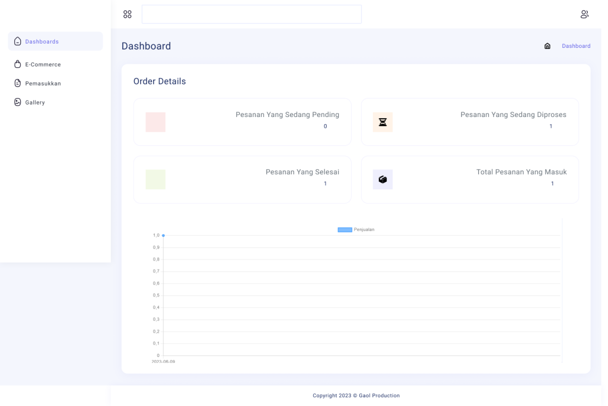

* Home (kasir)

Halaman dibawah ini merupakan halaman home pada kasir.

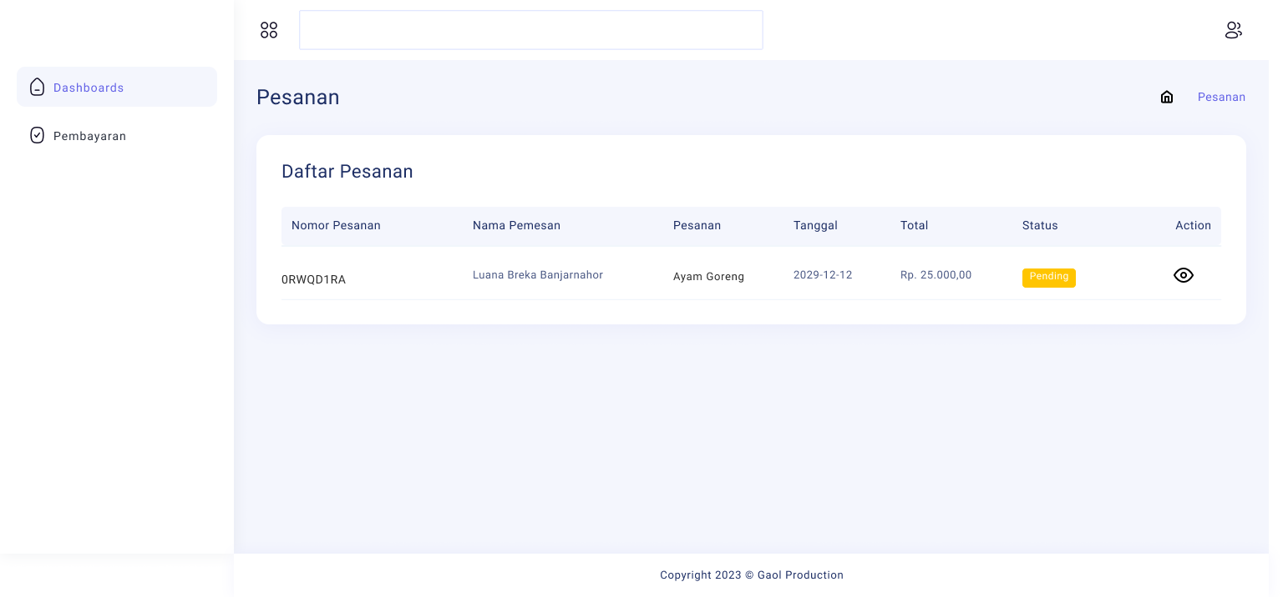

* Home (user)

Halaman dibawah ini merupakan halaman home pada user

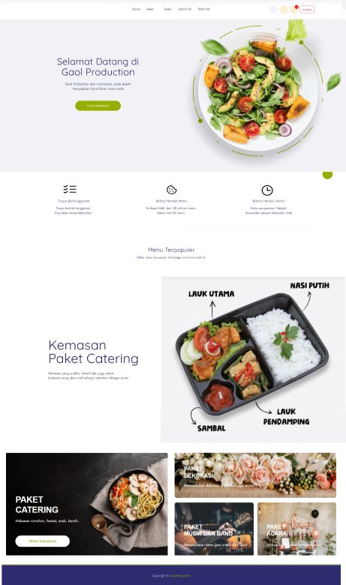

* Registrasi

Halaman dibawah ini merupakan halaman untuk melakukan registrasi.

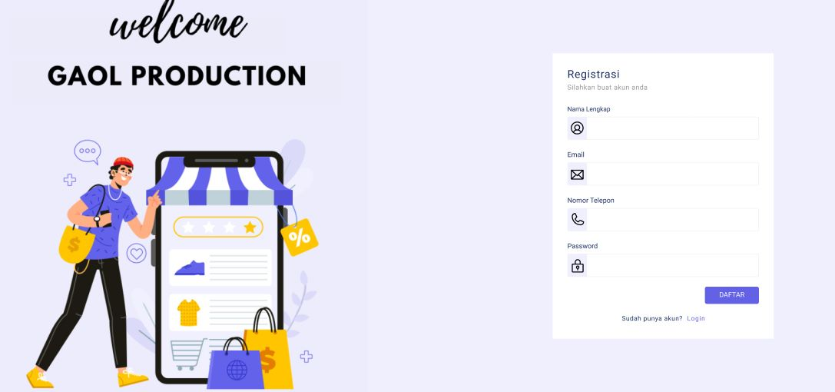

* Galeri (admin)

Halaman dibawah ini merupakan halaman galeri pada admin yang bisa melakukan aksi CRUD.

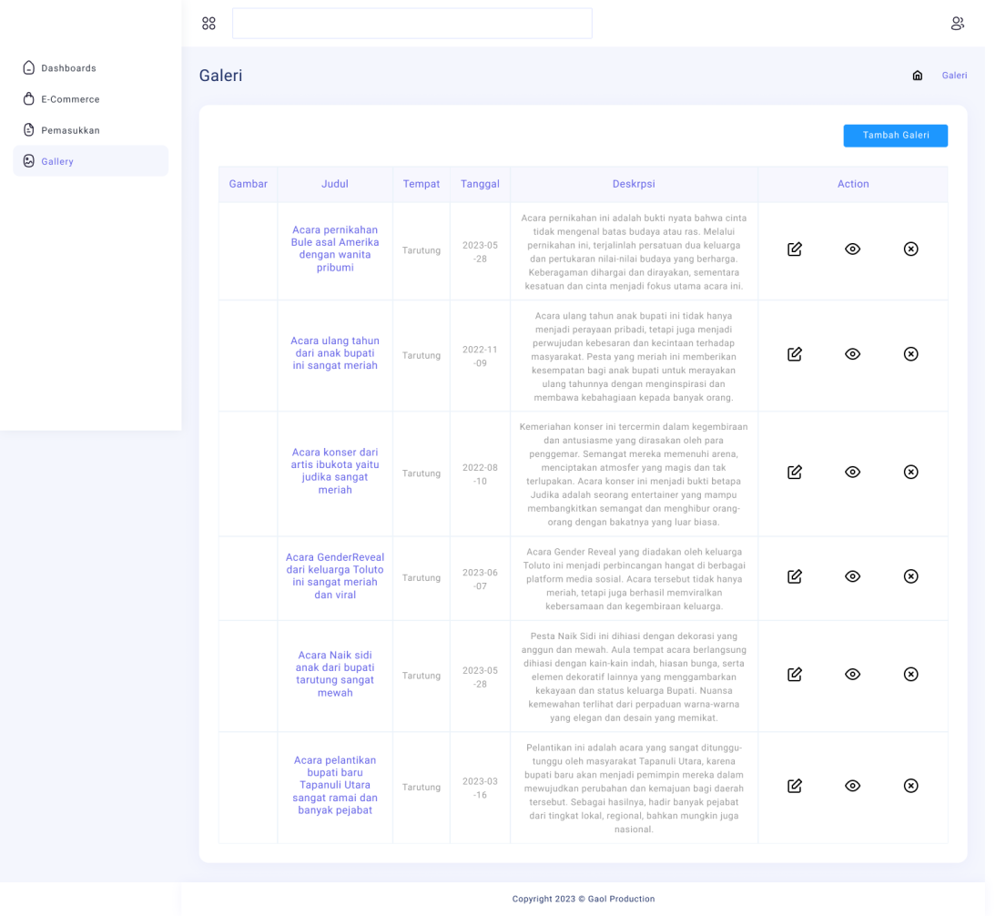

* Galeri (user)

Halaman dibawah ini merupakan halaman galeri pada user.

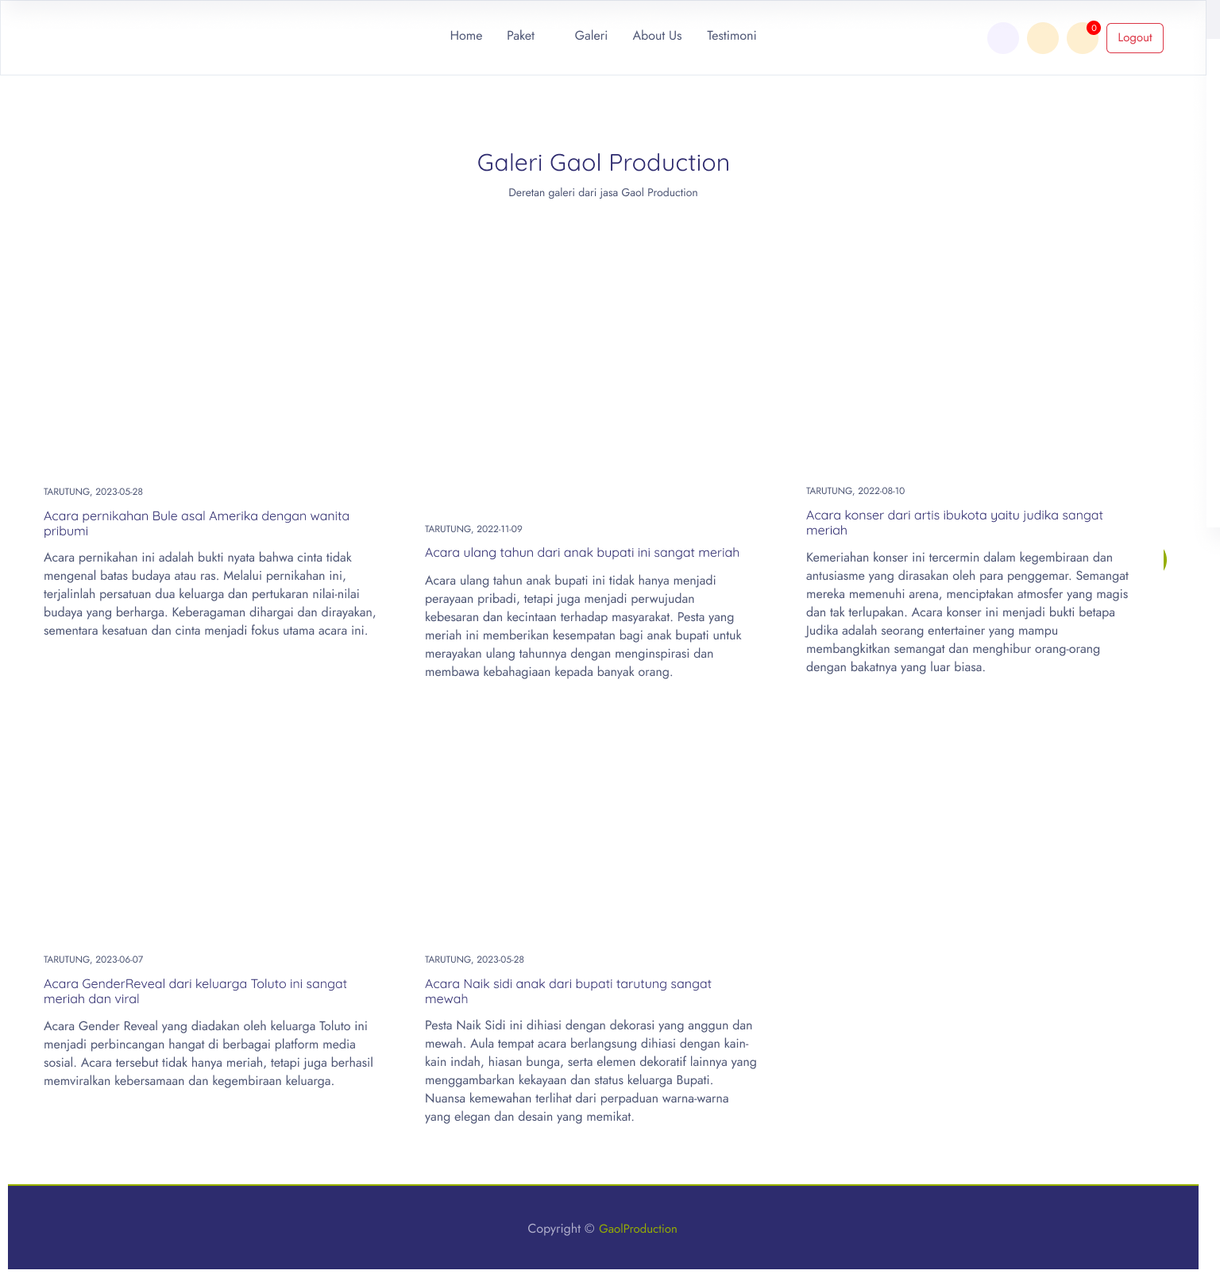

* Produk (admin)

Halaman dibawah ini merupakan halaman produk pada admin yang bisa melakukan aksi CRUD.

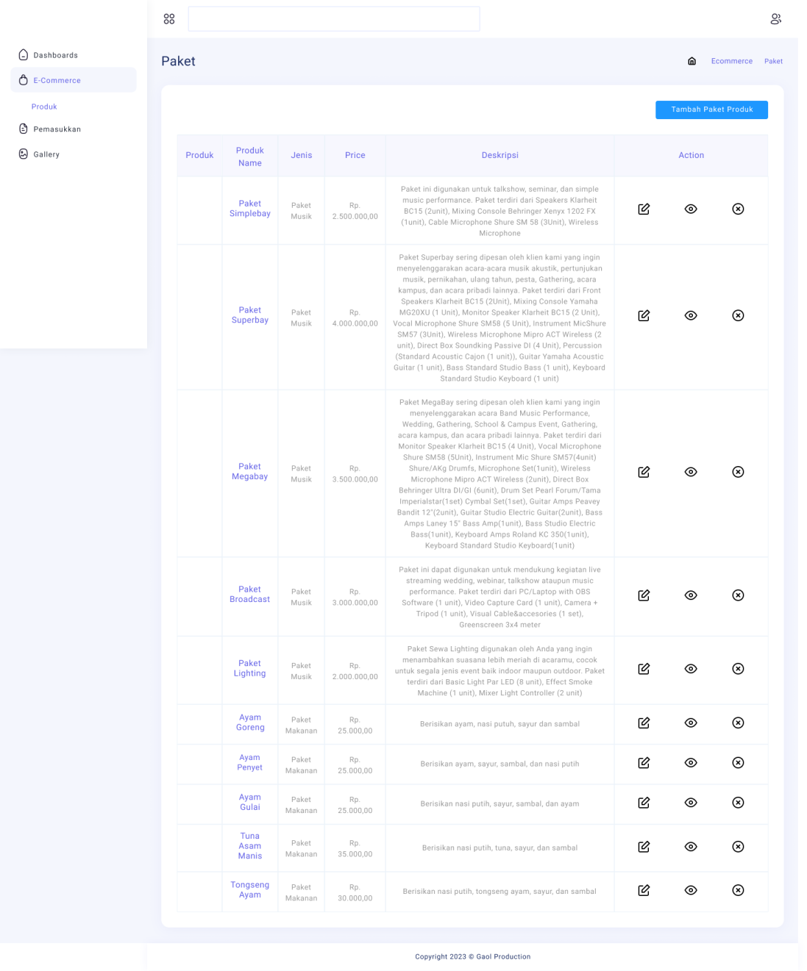

* Pembayaran (kasir)

Halaman dibawah ini merupakan halaman pembayaran pada kasir.

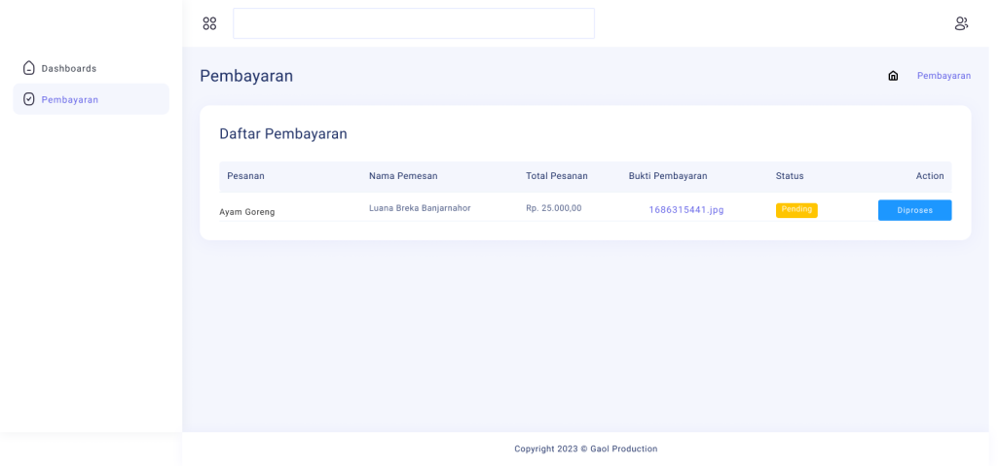

* Pemasukan (admin)

Halaman dibawah ini merupakan halaman pemasukan pada admin.

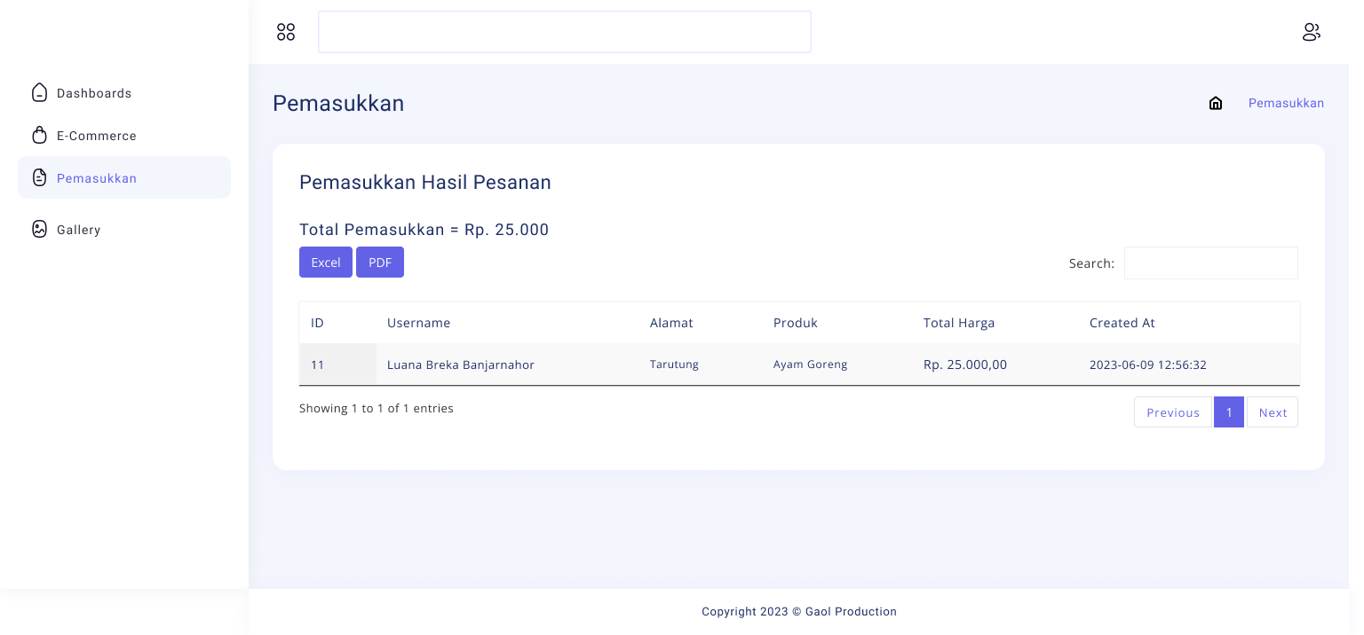

* Daftar Produk

Halaman dibawah ini merupakan halaman daftar produk pada user yang digunakan untuk melihat daftar produk apa saja yang tersedia.

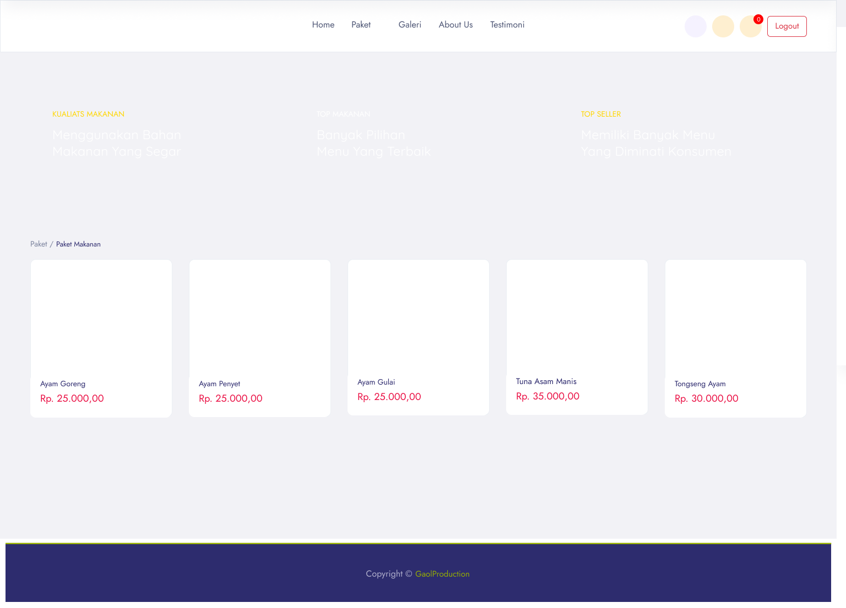

* Detail Produk

Halaman dibawah ini merupakan halaman detail produk pada user.

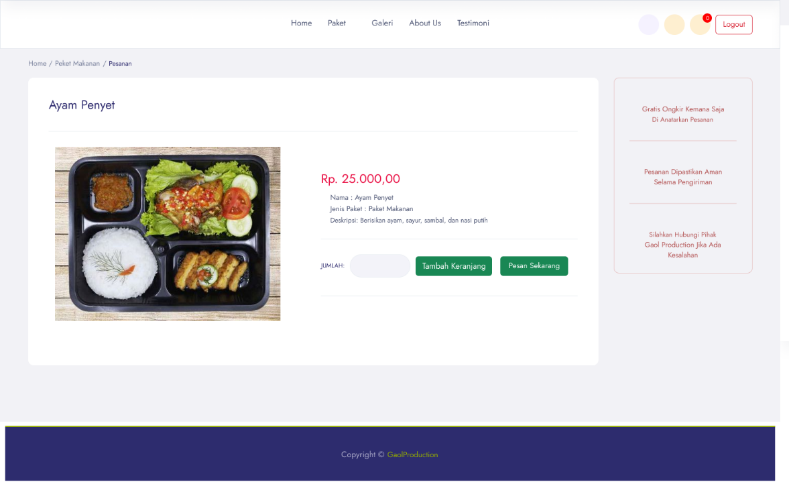

* Detail Pesanan

Halaman dibawah ini merupakan halaman detail pesanan pada user.

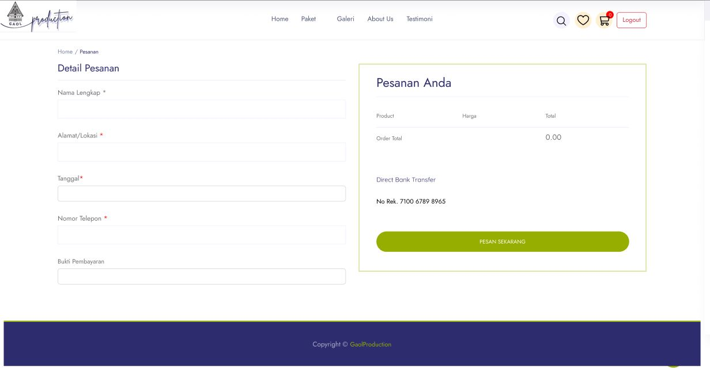

* Status Pesanan

Halaman dibawah ini merupakan halaman status pesanan pada admin.

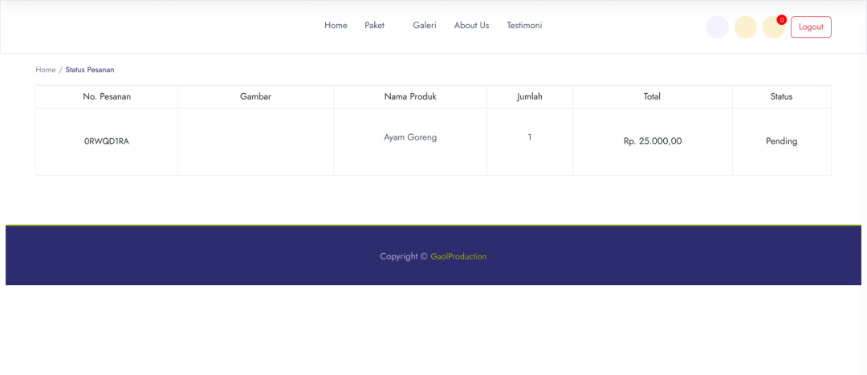

* Testimoni

Halaman dibawah ini merupakan halaman testimoni pada user.

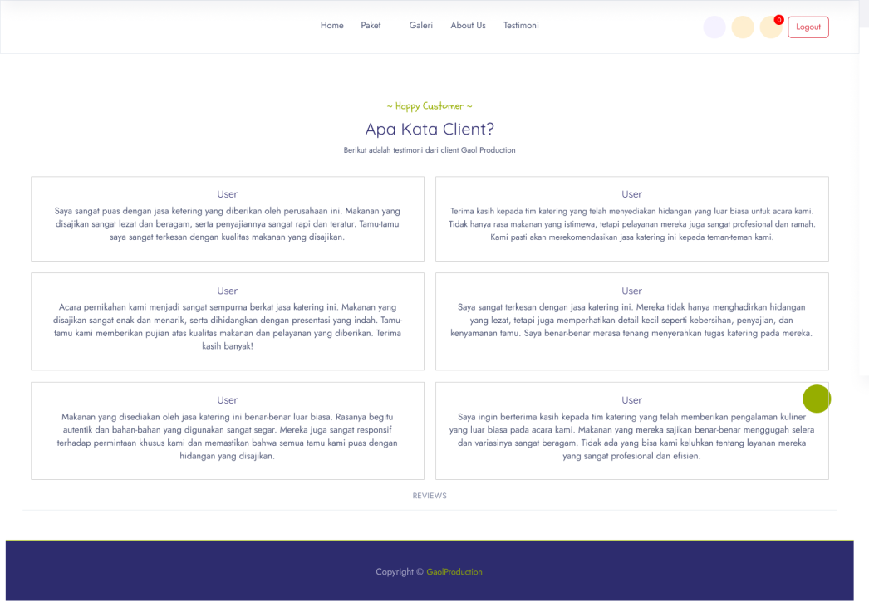

* Login

Halaman dibawah ini merupakan halaman login pada admin, kasir dan user.

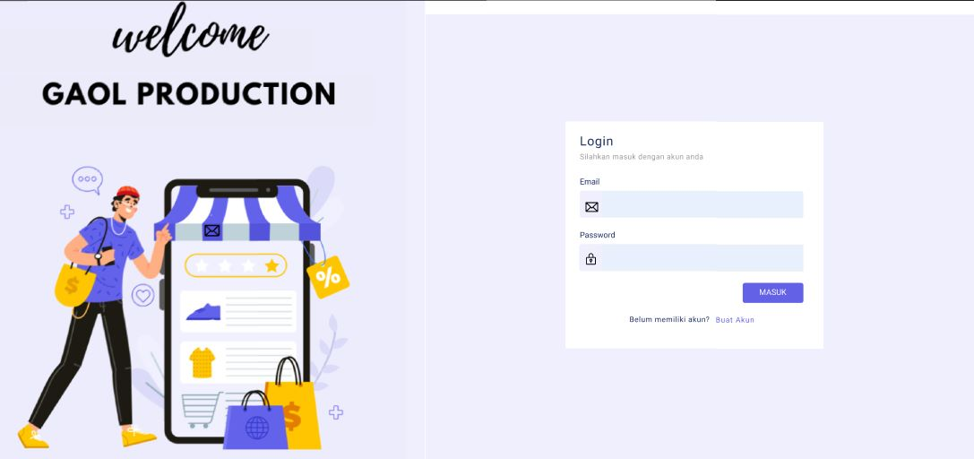

* About Us

Halaman dibawah ini merupakan halaman about us.

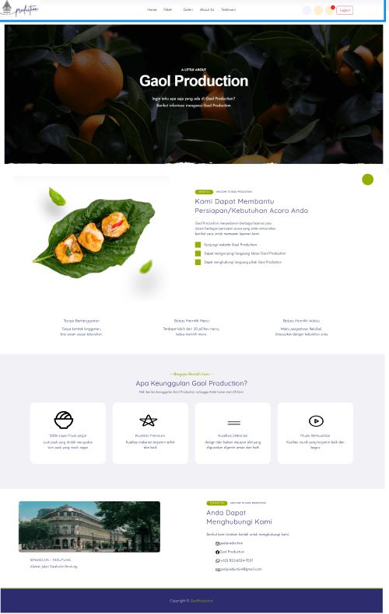

# Sejarah Versi

|  |  |  |  |  |
| --- | --- | --- | --- | --- |
| **Versi** | **Ditulis Oleh** | **Tanggal** | **Disetujui Oleh** | **Tanggal** |
| Draft |  |  | Supervisor |  |
| Final |  |  | Pembimbing |  |
|  |  |  |  |  |
|  |  |  |  |  |
|  |  |  |  |  |

# Sejarah Perubahan

**No. dokumen :**

**No. versi :**

| **Halaman** | **Semula** | **Menjadi** | **Alasan perubahan** |
| --- | --- | --- | --- |
|  |  |  |  |
|  |  |  |  |
|  |  |  |  |
|  |  |  |  |
|  |  |  |  |

**No. dokumen :**

**No. versi :**

| **Halaman** | **Semula** | **Menjadi** | **Alasan perubahan** |
| --- | --- | --- | --- |
|  |  |  |  |
|  |  |  |  |
|  |  |  |  |
|  |  |  |  |
|  |  |  |  |